TABLE DES MATIÈRES

1. INTRODUCTION 2

2. MATÉRIELS ET MÉTHODES 3

2.1. PATIENTS 3
2.2. INTERVENTION CHIRURGICALE: STIMULATION DU NST 7
2.3. ACQUISITION ET TRAITEMENT DES IRM CÉRÉBRALES 10
2.4. IMAGERIE NUCLÉAIRE 11
2.4.1. Acquisition et reconstruction des TEMP 12
2.4.2. Acquisition et reconstruction des TEP 13
2.5. QUANTIFICATION DES TEMP ET DES TEP 15

3. RÉSULTATS 18

3.1. RÉSULTATS CLINIQUES 18
3.1.1. Position des électrodes de stimulation du NST 18
3.1.2. Tests cliniques 20
3.1.3. Tests neuropsychologiques 21
3.2. ANALYSE DES TEMP ET DES TEP 22

4. DISCUSSION 23
  - ANATOMIE DES GANGLIONS DE LA BASE 23
  - IMAGERIE DANS LA MALADIE DE PARKINSON 31
  - ANATOMIE DU SYSTÈME LIMBIQUE 32
  - ANALYSE DES RÉSULTATS 40
  - IMAGERIE ET STIMULATION DU NST 43

5. CONCLUSION 46

6. RÉFÉRENCES 47

7. GLOSSAIRE 53

8. ANNEXES 54
1. INTRODUCTION

Depuis une quinzaine d’années, plusieurs auteurs se sont intéressés au fonctionnement des ganglions de la base [3,47,48,71,72]. Les ganglions de la base jouent un rôle important dans la composante extrapyramidale du mouvement, et probablement dans différents aspects du comportement [47]. Parmi les ganglions de la base, les connaissances acquises à partir des observations anatomo-cliniques sur le noyau subthalamique (NST) ont permis de mieux comprendre la pathophysiologie de maladies telles que la maladie de Parkinson (MP) ou la chorée de Huntington. Dans la MP, la déplétion dopaminergique au sein du système nigro-strié entraîne une suractivité du NST. La stimulation électrique à haute fréquence du NST est actuellement le traitement privilégié des patients parkinsoniens au stade des complications motrices et de perte d’efficacité des traitements médicamenteux [8,54].
Cependant la stimulation chronique du NST qui est en théorie une inhibition, est responsable de désordres neuropsychologiques tels que des dégradations cognitives globales, des baisses de la fluence verbale, des baisses de la mémoire de travail et des troubles du comportement [2,9,25,82]. Selon des études animales et cliniques, le NST a des connexions directes et indirectes avec les cortex associatif frontal et limbique [47,48]. L’imagerie fonctionnelle telle que la tomographie par émission monophotonique (TEMP) et la tomographie par émission de positons (TEP) a été réalisée chez des patients parkinsoniens. La TEMP étudiait la perfusion cérébrale sanguine et la TEP, le métabolisme cérébral par l’intermédiaire d’injection de glucose. Ces deux examens ont montré une hypoactivité cérébrale corrélée à des anomalies de tests neuropsychologiques chez des patients parkinsoniens stimulés dans le NST [84,85]. La stimulation du NST entraînerait probablement un dysfonctionnement des circuits associatif et limbique des ganglions de la base.
Le but de ce travail était d’étudier les modifications cérébrales dues à la stimulation du NST chez des patients parkinsoniens, en particulier dans les lobes frontaux et limbiques. Nous avons étudié de façon prospective des patients parkinsoniens avant et trois mois après stimulation du NST. Les patients ont eu une imagerie par résonance magnétique (IRM), une TEMP et une TEP cérébrales un mois avant l’intervention. Trois mois après l’intervention, ils ont une TEMP et une TEP cérébrales avec le stimulateur en marche. Nous avons étudié les modifications des lobes frontaux et limbiques sur les TEMP et les TEP grâce à une méthode manuelle de segmentation anatomique pour mieux comprendre les conséquences anatomo-fonctionnelles de la stimulation du NST.
2. MATÉRIELS ET MÉTHODES

  - PATIENTS

Entre juin 2004 et mai 2006, nous avons inclus de façon prospective et consécutive six patients, quatre hommes et deux femmes âgés de 50 à 71 ans (âge moyen 59,2 ans). Les patients avaient une maladie de Parkinson idiopathique au stade de fluctuations motrices invalidantes malgré un traitement dopaminergique ou équivalent, optimal. La durée moyenne d’évolution de la maladie était de 13,5 ans (extrêmes 10 à 16 ans) avec un âge de début moyen de 48,3 ans (extrêmes 40 à 57 ans). Tous les patients étaient droitiers (prédominance manuelle). La maladie de Parkinson était de type mixte akinéto-hypertonique et tremblante dans quatre cas, et akinéto-hypertonique dans deux cas.
Les patients ont été évalués par l’équipe de neurologie du CHU de Rennes un mois avant l’intervention chirurgicale. Le bilan préopératoire adapté du Core Assessment Program for Intracerebral Transplantations [52] comportait le stade de Hoehn et Yahr [42], l’échelle complète de l’United Parkinson Disease Rating Score (UPDRS) [29], un entretien psychiatrique, une évaluation neuropsychologique, un bilan clinique général et biologique, et une IRM cérébrale. A l’issue de ce bilan, les patients étaient inclus s’ils avaient tous les critères à une stimulation bilatérale du noyau subthalamique (Tableau 1).
En l’absence de traitement dopaminergique ou équivalent (état Dopa OFF), les patients avaient un score moyen sur l’échelle motrice de l’UPDRS (UPDRS III) à 30/100 (extrêmes 11 à 40,5). Sous traitement dopaminergique optimal (état Dopa ON), ce score était de 4/100 (extrêmes 2 à 8) révélant une bonne dopa sensibilité. Pour le stade de Hoehn et Yahr, l’état OFF correspondait à la plus mauvaise période de la journée avec blocage pour le patient tandis que l’état ON correspondait à la meilleure période de la journée sans signe de la maladie pour le patient. Ces états OFF et ON pour le stade de Hoehn et Yahr ont été établis indépendamment de la prise de L-dopa ou équivalent. Les six patients avaient en état OFF un stade moyen de Hoehn et Yahr de 2,9/5 (extrêmes 1,5 à 4), et en état ON un stade moyen de 1,2/5 (extrêmes 0 à 2). Les patients recevaient en moyenne 1174,2 mg de dopamine ou équivalent par jour (extrêmes 820 à 1485 mg) en préopératoire. Toutes les données cliniques des patients sont détaillées dans le Tableau 2.

Tableau 1. Critères d’inclusion et d’exclusion de patients parkinsoniens pour une stimulation bilatérale chronique du noyau subthalamique [52].

Critères d’inclusion | Critères d’exclusion
Réponse à un test à la L-Dopa supérieure à 50% selon l’échelle motrice de l’UPDRS III démontrant la persistance d’une bonne dopasensibilité sur les symptômes moteurs [29]  Stade de Hoehn et Yahr entre 3 et 5 lors des états OFF,  confirmant le caractère évolué de la maladie [42]  Présence de complications motrices (fluctuations motrices et dyskinésies invalidantes) pendant au moins 50% du temps d’éveil malgré un traitement  médicamenteux optimal  Absence de trouble cognitif sévère  (échelle de Mattis ≥ 120) [59]  Absence d’antécédent psychiatrique sévère  IRM cérébrale normale | Présence de signes axiaux sévères (dysarthrie, dysphagie, troubles de l’équilibre)  Troubles psychiatriques sévères  Toxicomanie et addiction aux thérapeutiques dopaminergiques  Affection médicale sévère engageant le pronostic vital  Contre-indications à l’IRM  Lésion cérébrale à l’IRM  Chirurgie intracrânienne préalable  Affection favorisant les hémorragies
IRM: imagerie par résonance magnétique ; UPDRS: United Parkinson Disease Rating Score ; états OFF: plus mauvaise période de la journée avec blocage pour le patient.

Tableau 2. Données cliniques de six patients parkinsoniens avant et après stimulation chronique bilatérale du noyau subthalamique (NST).

Patient/Sexe/  Age  (ans) | Durée  MP  (ans) | Dopa | /j (mg) | UPDRSIII | Préop | UPDRSIII  Dopa | Postop  OFF | UPDRSIII  Dopa | Postop  ON | Hoehn  Préop | et Yahr  Postop
 |  | Préop | Postop | Dopa OFF | Dopa ON | Stim OFF | Stim ON | Stim OFF | Stim ON | OFF/ON | OFF/ON
1 /H /57 | 16 | 1250 | 1250 | 26 | 2 | - | - | - | - | 3 / 2 | 2 / 1
2 /F /71 | 15 | 820 | 650 | 37 | 8 | 38 | 32 | 3,5 | 3,5 | 4 / 2 | 3 / 0
3 /H /50 | 13 | 1485 | 990 | 40,5 | 6 | 37,5 | 25 | 4 | 5 | 3 / 1 | 3 / 1
4 /H /58 | 14 | 1190 | 800 | 30 | 2 | 13 | 10 | 3 | 2 | 2 / 0 | 2 / 0
5 /H /54 | 13 | 1100 | 600 | 35,5 | 2,5 | 19,5 | 8 | 3 | 2,5 | 4 / 1 | 1 / 0
6 /F /65 | 10 | 1200 | 700 | 11 | 3,5 | 25 | 8 | 6 | 4,5 | 1,5 / 1 | 1,5 / 0
Moyenne | 13,5 | 1174,2 | 831,6 | 30 | 4 | 26,6 | 16,6 | 3,9 | 4,7 | 2,9 / 1,2 | 2 / 0,3
Extrèmes | 10-16 | 820-  1485 | 600-  1250 | 11-40,5 | 2-8 | 13-38 | 8-32 | 3-4 | 2-4,5 | 1,5-4 / 0-2 | 1-3 / 0-1
H: homme ; F: femme ; MP: Maladie de Parkinson ; Dopa/j: quantité en mg de L-dopa ou équivalent par jour ; Préop: préopératoire ; Postop: postopératoire ; Dopa OFF: sans traitement par L-dopa ; Dopa ON: avec traitement par L-dopa ; Stim OFF: sans stimulation du NST ; Stim ON: avec stimulation du NST ; Hoehn et Yahr: stade de Hoehn et Yahr ; OFF/ON: l’état OFF correspondait à la plus mauvaise période de la journée avec blocage pour le patient, l’état ON correspondait à la meilleure période de la journée sans signe de la maladie pour le patient—ces états OFF et ON pour le stade de Hoehn et Yahr ont été établis indépendamment de la prise de L-dopa ou équivalent, et indépendamment de la stimulation du NST.
L’évaluation neuropsychologique des patients comportait une évaluation cognitive globale par l’échelle de Mattis [59], un test de Stroop [89] évaluant les capacités d’inhibition et le ralentissement idéatoire, un trail making test (TMT) [77] pour la flexibilité mentale, un test de Wisconsin [64] pour les fonctions exécutives, et le test des fluences verbales [14] évaluant la stratégie de recherche en mémoire et la capacité d’évocation lexicale (Tableau 3). Enfin la reconnaissance des émotions faciales a été testée par le test d’Ekman [28] chez cinq patients. Ce test est constitué de deux séries de 55 visages exprimant sept émotions (bonheur, tristesse, peur, surprise, dégoût, colère ou aucune émotion).

Tableau 3. Evaluation neuropsychologique préopératoire de six patients parkinsoniens.
N°patients |  | 1 | 2 | 3 | 4 | 5 | 6 | Moyenne
Stroop |  | -7 | -2,59 | 5,63 | 8,75 | 0 | 15 | 3,3
TMT (sec) | A | 52 | 63 | 32 | 26 | 33 | 39 | 40,83
TMT (sec) | B | 91 | 234 | 82 | 50 | 59 | 80 | 99,33
TMT (sec) | B-A | 39 | 171 | 50 | 24 | 26 | 41 | 58,5
WCST | Critères | 6 | 5 | 5 | 6 | 6 | 6 | 5,67
WCST | Erreurs | 1 | 10 | 9 | 10 | 4 | 2 | 6
WCST | Persévérations | 0 | 1 | 3 | 3 | 1 | 5 | 2,17
Fluence | Catégorielle | 27 | 35 | 40 | 37 | 15 | 21 | 29,17
Fluence | Lexicale | 10 | 29 | 21 | 37 | 24 | 15 | 22,67
Ekman  (%) | Bonheur |  | 100 | 80,0 | 100,0 | 100,0 | 100,0 | 96
 | Tristesse |  | 77,8 | 66,7 | 50,0 | 25,0 | 75,0 | 58,9
 | Peur |  | 14,28 | 100,0 | 0,0 | 25,0 | 50,0 | 37,86
 | Surprise |  | 100 | 71,4 | 100,0 | 100,0 | 85,7 | 91,42
 | Dégout |  | 100 | 71,4 | 100,0 | 87,5 | 100,0 | 91,78
 | Colère |  | 75 | 25,0 | 66,7 | 66,7 | 77,8 | 62,24
 | Sans émotion |  | 100 | 85,7 | 100,0 | 85,7 | 71,4 | 66,7
 | Total |  | 81,8 | 70,1 | 39,7 | 69,1 | 80,0 | 68,14
Mattis |  | 138 | 141 | 139 | 142 | 143 | 134 | 139,5
N°patients: numéro des patients ; TMT: trail making test ; WCST: test de Wisconsin ; sec: secondes.

Ensuite les patients ont été évalués cliniquement et au point de vue neuropsychologique trois mois après l’intervention chirurgicale. Les scores cliniques et neuropsychologiques préopératoires ont été comparés à ceux postopératoires par un test de Wilcoxon au seuil de significativité de 5% à l’aide du logiciel SPSS 11.5 (SPSS Inc., Chicago, IL). Tous les patients ont donné leur consentement libre et éclairé pour participer à l’étude, l’étude ayant reçu un avis favorable du Comité Consultatif pour la Protection des Personnes en matière de Recherche Biomédicale d’Ille-et-Vilaine le deux juillet 2003.

2.2. INTERVENTION CHIRURGICALE: STIMULATION DU NST

Les interventions chirurgicales ont été réalisées dans le service de neurochirurgie du CHU de Nantes par le Docteur Raoul et le Professeur Lajat. Une intervention se déroulait en deux étapes: 1) une ventriculographie pour le repérage stéréotaxique du NST et 2) l’implantation des deux électrodes de stimulation du NST. Le repérage stéréotaxique du NST a été fait selon les méthodes décrites par Talairach et al. [91] et Guiot et al. [37].
Pour la ventriculographie, la tête du patient était fixée sous anesthésie générale dans le cadre stéréotaxique de Talairach. La ventriculographie réalisée par voie frontale permettait sur une radiographie du crâne de profil de visualiser les contours du troisième ventricule. Ainsi la commissure antérieure (CA) et la commissure postérieure (CP) étaient repérées et reliées par la ligne bi commissurale (ligne CA-CP) représentant la ligne de base horizontale du repérage (Fig. 1, schéma gauche et Fig. 2). Puis les lignes perpendiculaires à la ligne CA-CP passant par le bord postérieur de CA (VCA) et le bord antérieur de CP (VCP) étaient tracées. Enfin la ligne HS1 était tracée 4 mm en dessous de la ligne CA-CP perpendiculairement à VCA et à VCP. Le noyau subthalamique se situait entre la ligne CA-CP et la ligne HS1 pour ses limites respectivement rostrale et caudale. La distance CA-CP était divisée en trois pour obtenir la longueur antéro-postérieure du NST. Le tiers de la distance CA-CP mesurait α mm. Le bord antérieur du NST se trouvait donc à α mm en arrière de VCA et son bord postérieur à α mm en avant de VCP.
Puis la ventriculographie de face a permis de tracer la ligne médio-ventriculaire passant au milieu du troisième ventricule (Fig. 1, schéma droit et Fig. 3). La hauteur de la ligne CA-CP était reportée du cliché de profil sur le cliché de face sur la ligne médio-ventriculaire grâce au cadre de stéréotaxie. Le cadre apparaissait sur les deux clichés et était superposable d’un cliché à l’autre. A hauteur de la ligne CA-CP, les NST gauche et droit étaient repérés entre 2 lignes verticales situées à 10 et 13 mm latéralement de la ligne médio-ventriculaire. La trajectoire de l’électrode jusqu’au NST était déterminée à l’aide d’une station de travail informatique utilisant la ventriculographie et les repères sus-cités. Cette station de travail guidait un bras robotisé (NeuroMate, Integral Surgical System, S.A., Lyon, France) indiquant le point d’entrée cutanée des électrodes et leurs trajets en double obliquité jusqu’au NST.

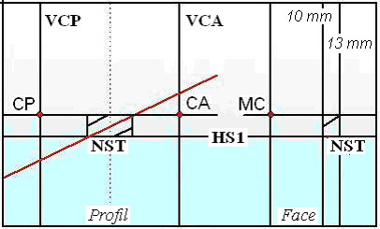
Figure 1. Schéma du diagramme de Talairach et Guiot avec, à gauche, le schéma de la radiographie de profil, et à droite, l’hémischéma gauche de la radiographie de face.
CA: commissure antérieure ; CP: commissure postérieure ; VCA: ligne perpendiculaire à la ligne CA-CP passant par CA ; VCP: ligne perpendiculaire à la ligne CA-CP passant par CP ; NST: noyau subthalamique ; HS1: ligne parallèle à la ligne CA-CP, 4 mm en–dessous ; MC: ligne médio-ventriculaire.

Trois jours après la ventriculographie, le patient était replacé à l’identique dans le cadre de Talairach sous anesthésie locale. Après incision cutanée et réalisation des trous de trépan, une à trois macro-électrodes étaient descendues par côté. Pour chaque côté, l’enregistrement électrophysiologique et la stimulation du NST ont déterminé la position de l’électrode avec les meilleurs effets moteurs sur les symptômes parkinsoniens et l’absence d’effet secondaire. Enfin les électrodes tests étaient ôtées et remplacées par l’électrode définitive de type Medtronic (Minneapolis, Mn, USA). Chaque déplacement d’électrode était contrôlé par des radiographies standard. L’électrode définitive était fixée à la voûte crânienne puis reliée à une extension. Les deux extensions étaient tunnelisées en région rétro-auriculaire et enfin, le scalp suturé. Quelques jours après, sous anesthésie générale, le stimulateur de type Kinetra ou Soletra (Medtronic) était relié aux extensions des électrodes et implanté en région subclaviculaire. La stimulation chronique du NST était débutée le lendemain de l’intervention.

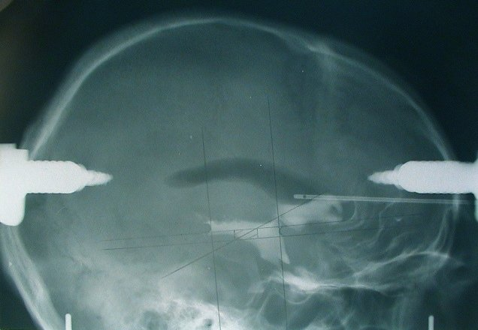

Figure 2. Radiographie du crâne de profil montrant la ventriculographie: mise en évidence des ventricules latéraux, du troisième ventricule et du diagramme de Talairach et Guiot pour la localisation des noyaux subthalamiques chez un patient parkinsonien.

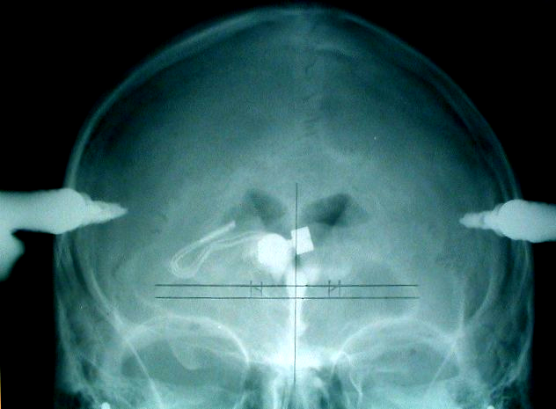

Figure 3. Radiographie du crâne de face montrant la ventriculographie: mise en évidence des ventricules latéraux, du troisième ventricule et du diagramme de Talairach et Guiot pour la localisation des noyaux subthalamiques chez un patient parkinsonien.
2.3. ACQUISITION ET TRAITEMENT DES IRM CÉRÉBRALES

Les patients ont eu avant l’intervention une IRM cérébrale sur un appareil General Electric Medical Systems de type Signa (Milwaukee, Wisconsin, USA) à 1,5 Tesla. L’IRM était acquise selon le plan bicalleux par une séquence pondérée en T1 en inversion récupération 3D volumique fast SPGR pour une reconstruction tridimensionnelle (IRM 3D). L’IRM avait 157 coupes axiales jointives de 0,9 mm d’épaisseur, une matrice de 256x256 mm et un champ de vue de 230 mm. Puis l’IRM au format DICOM a fait l’objet d’une interpolation visant à constituer un volume isotrope.
Le traitement des IRM a été effectué par l’équipe VisAGeS (Vision, Action et Gestion des informations en Santé, INSERM U-746, CNRS et INRIA) à la Faculté de Médecine de Rennes1. Les IRM cérébrales ont été orientées selon le plan de coupe passant par CA et CP, appelé plan de référence de Talairach [19,91]. Grâce au logiciel Display (Montreal Neurological Institute-MNI, Montréal, Canada) nous avons délimité de chaque côté, sur chaque IRM, de façon manuelle, coupe par coupe, les 13 gyri des lobes frontaux et du lobe limbique (Fig. 4). Les lobes frontaux comportaient la région orbito-frontale (gyrus rectus et gyri orbitaires: médiaux, latéraux, antérieurs et postérieurs) et les gyri frontaux supérieurs, moyens et inférieurs. Le lobe limbique comportait les gyri cingulaires et les complexes hippocampo-amygdaliens (Annexes 1 à 7). Ces gyri ou régions d’intérêt (ROI) ont été délimités à l’aide d’atlas anatomiques [26,67,90].
Grâce au logiciel Statistical Parametric Mapping 2 (SPM2, The Wellcome Department of Cognitive Neurology, London, UK) implanté sur Matlab (Mathworks, Sherborn, MA, USA), nous avons segmenté les IRM cérébrales en 4 volumes: la substance blanche, la substance grise, le liquide céphalo-spinal et les enveloppes crâniennes. Nous avons ensuite obtenu le cerveau par addition de la substance blanche et de la substance grise.

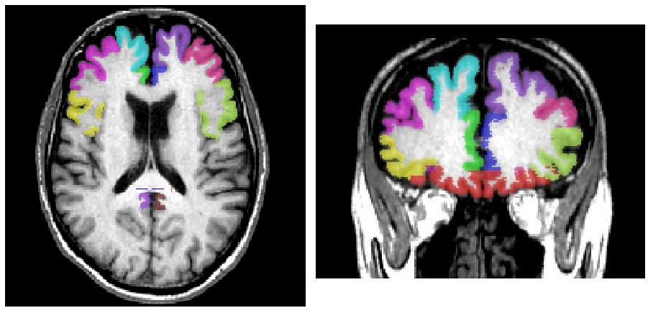
Figure 4. Coupes axiale (à gauche) et coronale (à droite) segmentées d’une IRM cérébrale de patient parkinsonien: gyri frontaux supérieur (bleu clair), moyen (violet) et inférieur (jaune foncé) gauches, gyri cingulaires antérieurs gauche (vert) et droit (bleu foncé), gyri cingulaires postérieurs gauche (bordeaux clair) et droit (marron), gyri frontaux supérieur (bordeaux), moyen (rose foncé) et inférieur (jaune clair) droits, cortex orbito-frontal (rouge).

  - IMAGERIE NUCLÉAIRE

Les patients ont eu une TEMP et une TEP cérébrales un mois avant l’intervention sous traitement anti-parkinsonien optimal. Trois mois après l’intervention, ils ont eu les mêmes examens avec le stimulateur en marche après optimisation des paramètres de stimulation du NST et sous traitement anti-parkinsonien optimal. La patiente n°6 n’a pas eu de TEMP postopératoire pour des raisons personnelles.
Les TEMP et les TEP ont été réalisées au Centre Eugène Marquis à l’hôpital Pontchaillou par le Dr Prigent-Lejeune. Puis les examens ont été reconstruits avec l’équipe VisAGeS.

2.4.1. Acquisition et reconstruction des TEMP

Les acquisitions ont été réalisées sur une caméra DST-Xli (General Electric Medical Systems). La caméra double tête était équipée d’un cristal de NaI d’épaisseur 3/8 de pouce relié à 94 photomultiplicateurs hexagonaux. Son champ d’acquisition était de 400x540 mm et la résolution transaxiale de 9 mm. Nous avons utilisé un collimateur Ultra-Haute-Résolution Fan Beam dédié aux examens cérébraux.
Pour la réalisation d’une TEMP, le patient était allongé au calme dans une chambre pendant 20 minutes puis avait une injection intra-veineuse de 740 MBq d’hydroxy-méthylène-propylène-amine-oxime (HMPAO) stable marqué au Technétium99m (Tc99m) (Cerestab®, Nycomed Amersham, UK). Vingt à 30 minutes après, il était installé en décubitus dorsal sous la caméra où il devait rester immobile la tête placée dans une têtière adaptée. L’acquisition a été réalisée sur 360° autour de la tête du patient par 64 projections de 60 secondes. La fenêtre d’acquisition a été placée sur le pic d’absorption totale du Tc99m (140 keV +/-20%). La qualité de l’examen a été vérifiée par les sinogrammes des projections et le mode ciné image.
A partir des projections au format DICOM, la TEMP a été reconstruite par rétro-projection filtrée avec un filtre rampe à la fréquence de coupure de Nyquist, suivie d’un post-filtrage gaussien 3D avec une largeur à mi-hauteur de 8 mm (Fig. 5). Une correction d’atténuation selon la méthode de Chang [17] a été appliquée. Puis l’IRM cérébrale a été recalée sur la TEMP par un recalage rigide par maximisation de l’information mutuelle [35].

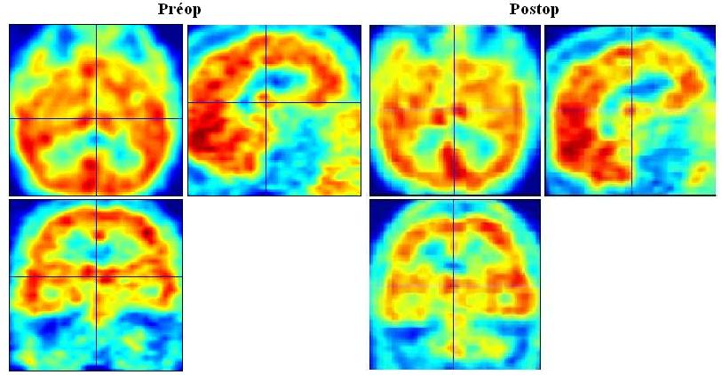
Figure 5. Coupes de tomographies par émission monophotonique préopératoires (trois coupes à gauche) et postopératoires (trois coupes à droite) reconstruites chez un patient parkinsonien.
Coupes axiale (à gauche), sagittale (en haut à droite) et coronale (en bas à droite) ; Préop: préopératoire ; Postop: postopératoire.

2.4.2. Acquisition et reconstruction des TEP

Les TEP ont été réalisées selon les recommandations de la Société Européenne de Médecine Nucléaire sur une caméra TEP dédiée «Discovery ST PET/CT Imaging System» (General Electric Medical Systems). Le tomographe était constitué de l’association d’un tomographe à positons couplé à un scanner X hélicoïdal et était composé de cristaux de germanate de Bisthmuth (BGO) répartis en 24 anneaux de 420 cristaux chacun. Le tomographe était une caméra corps entier qui a permis l’acquisition simultanée de 47 coupes avec un champ d’acquisition de 157 mm, une épaisseur de coupe de 3,91 mm et une résolution spatiale axiale de 4,8 mm. La caméra TEP a permis de réaliser des acquisitions en 2D (collimation mécanique par septas sortis, chaque coupe étant alors délimitée par deux septas). Les images de transmission destinées à corriger l’atténuation des photons ont été réalisées à partir de l’acquisition du scanner X.
Pour la réalisation d’une TEP, le patient était à jeun depuis six heures avec dosage de sa glycémie. Les examens se sont déroulés dans une pièce obscure en limitant toute stimulation externe sonore et visuelle. Le patient était en décubitus dorsal pendant toute la durée de l’examen, sa tête placée dans une têtière adaptée. Après la réalisation de l’image de transmission, le [¹⁸F]fluorodéoxyglucose (FDG) a été injecté par voie intra-veineuse à la dose de 5 MBq/kg. L’acquisition des images d’émission a débuté 30 minutes après l’injection et a duré 20 minutes. Les acquisitions ont été faites en mode 2D en un seul pas. Les images ont été reconstruites par itérations successives selon l’algorithme OSEM dans une matrice de 128x128 mm dans l’axe du plan hippocampique (Fig. 6).
Puis l’IRM cérébrale a été recalée sur la TEP par un recalage rigide par maximisation de l’information mutuelle [35].

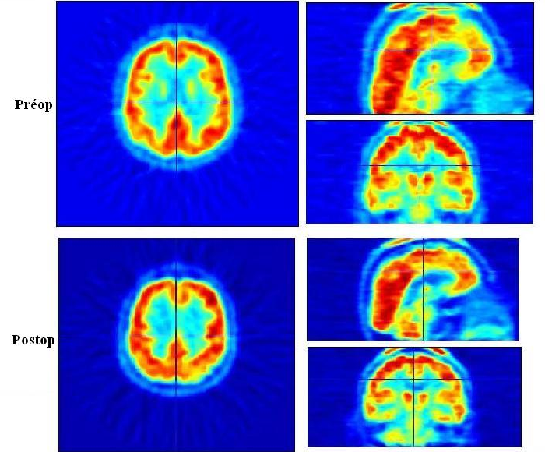
Figure 6. Coupes de tomographies par émission de positons préopératoires (trois coupes du haut) et postopératoires (trois coupes du bas) reconstruites chez un patient parkinsonien.
Coupes axiale (à gauche), sagittale (en haut à droite) et coronale (en bas à droite) ; Préop: préopératoire ; Postop: postopératoire.

2.5. QUANTIFICATION DES TEMP ET DES TEP

En utilisant la matrice de recalage obtenue entre une TEMP et une IRM, nous avons rééchantillonné les 13 ROI cérébrales et le cerveau sur la TEMP (Fig. 7). A l’aide d’un outil de quantification du MNI, nous avons obtenu une valeur moyenne de perfusion cérébrale pour chaque ROI et le cerveau [31]. La quantification des TEMP a été réalisée selon la méthode GTM (Geometric Transfer Matrix) qui corrigeait l’effet de volume partiel des TEMP. Cette méthode GTM a été proposée par Frouin et al. [31] et développée par Grova et al. [36].
Pour rendre les valeurs moyennes de perfusion cérébrale comparables nous avons fait le rapport entre chaque valeur moyenne de perfusion d’une ROI par la valeur moyenne du cerveau. Le but était de rapporter une valeur de perfusion à une valeur moyenne qui n’était pas susceptible de changer comme celle du cerveau [12]. Ainsi pour une TEMP, nous avons obtenu une série de 13 valeurs dite «normalisées» au cerveau. Chaque patient avait donc une série de 13 valeurs préopératoires et une autre série de 13 valeurs postopératoires. L’ensemble des séries préopératoires a été comparé à l’ensemble des séries postopératoires par un test de Wilcoxon au seuil de significativité de 5% à l’aide du logiciel SPSS 11.5.
Nous avons appliqué la même méthode de quantification aux TEP (Fig. 8). La seule différence est que nous n’avons pas eu à corriger l’effet de volume partiel des TEP. Nous avons obtenu, pour chaque patient, 13 valeurs préopératoires du métabolisme cérébral et 13 valeurs postopératoires. L’ensemble des séries préopératoires a été comparé à l’ensemble des séries postopératoires par un test de Wilcoxon au seuil de significativité de 5% à l’aide du logiciel SPSS 11.5.

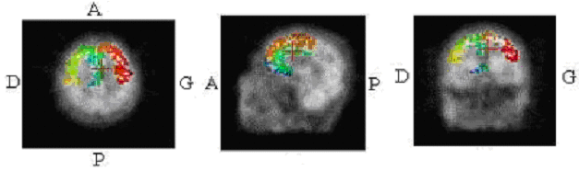
Figure 7. Coupes axiale (à gauche), sagittale (au milieu) et coronale (à droite) d’une tomographie par émission monophotonique préopératoire d’un patient parkinsonien. Les 13 régions d’intérêt segmentées à partir de l’imagerie par résonance magnétique ont été rééchantillonnées sur chaque coupe de tomographie par émission monophotonique. A: antérieur ; P: postérieur ; D: droit ; G: gauche.

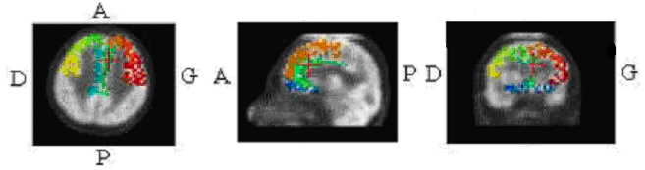
Figure 8. Coupes axiale (à gauche), sagittale (au milieu) et coronale (à droite) d’une tomographie par émission de positons préopératoire d’un patient parkinsonien. Les 13 régions d’intérêt segmentées à partir de l’imagerie par résonance magnétique ont été rééchantillonnées sur chaque coupe de tomographie par émission de positons. A: antérieur ; P: postérieur ; D: droit ; G: gauche.

Le traitement des IRM, TEMP et TEP cérébrales des six patients parkinsoniens a été schématisé par la Fig. 9.

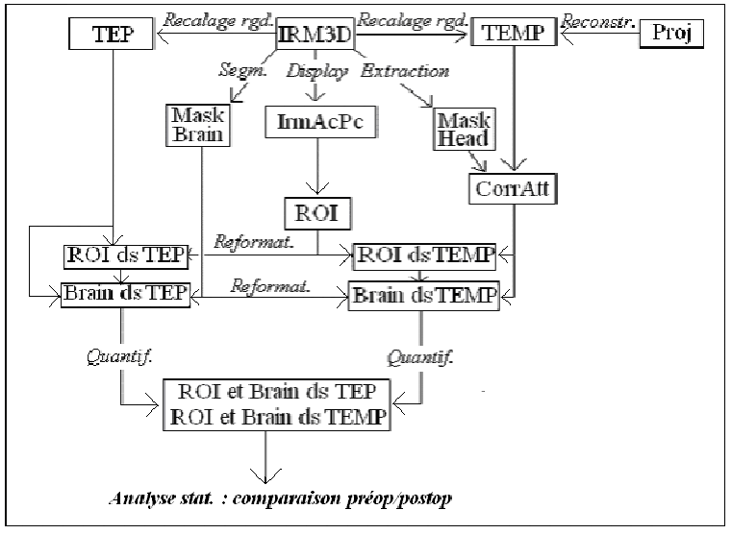
Figure 9. Diagramme du traitement d’imagerie par résonance magnétique, de tomographies par émission monophotonique (TEMP) et de tomographies par émission de positons (TEP) de six patients parkinsoniens pour obtenir la quantification de 13 régions d’intérêt cérébrales et du cerveau des TEMP et des TEP.
TEMP: tomographie par émission monophotonique ; TEP: tomographie par émission de positons ; IRM3D: imagerie par résonance magnétique tridimensionnelle ; Proj: projections des examens TEMP ; Mask Head: masque de la tête du patient ; ROI: régions d’intérêt ; IrmAcPc: IRM orientée en axial selon le plan reliant la commissure antérieure à celle postérieure ; Mask Brain: masque du cerveau ; CorrAtt: examens TEMP corrigés en atténuation ; ds: dans ; Recalage rgd: recalage rigide ; Reconstr.: reconstruction ; Segm.: segmentation ; Display: utilisation du logiciel Display ; Reformat.: reformatage ; Quantif.: quantification ; Analyse stat.: analyse statistique ; préop: préopératoire ; postop: postopératoire.
3. RÉSULTATS

  - RÉSULTATS CLNIQUES

3.1.1. Position des électrodes de stimulation du NST

Les paramètres de stimulation des six patients parkinsoniens au troisième mois postopératoire sont détaillés dans le Tableau 4.
Nous avons mesuré sur les radiographies de face et de profil réalisées à la fin de l’intervention, la distance CA-CP et les coordonnées des plots des électrodes de stimulation. La moyenne de la distance CA-CP était de 25,7 mm (extrêmes 23,1 à 29,5 mm). Les coordonnées des plots d’électrode ont été mesurées par rapport à l’origine des coordonnées qui était le milieu de CA-CP (appelé O) (Annexe 8). A droite, les plots stimulés à trois mois étaient en moyenne à 1,48 mm en arrière de O, à 0,55 mm au–dessous de O et à 10,91 mm latéralement à CA-CP. A gauche les plots stimulés à trois mois étaient en moyenne à 0,89 mm en arrière de O, à 0,7 mm au–dessus de O et à 13 mm latéralement à CA-CP (Fig. 10 et 11).

Tableau 4. Paramètres de stimulation chronique à haute fréquence des noyaux subthalamiques de six patients parkinsoniens.
N° |  | NST | Droit |  |  | NST | Gauche
patient | Plot | Ité(V) | Fréq.(Hz) | LgImpl(ms) | Plot | Ité(V) | Fréq.(Hz) | LgImpl(ms)
1 | 1- | 3,2 | 130 | 60 | 5- | 2,8 | 130 | 60
2 | 1- | 3 | 185 | 60 | 7- | 3 | 185 | 60
3 | 1- | 2,2 | 145 | 60 | 5- | 2,3 | 145 | 60
4 | 2- | 2,6 | 130 | 60 | 6- | 2,6 | 130 | 60
5 | 2- | 3 | 130 | 60 | 5- | 3 | 130 | 60
6 | 2- | 3 | 130 | 90 | 7- | 3 | 130 | 90

N° patient: numéro du patient dans l’étude ; NST: noyau subthalamique ; Ité(V): intensité de stimulation en Volt ; Fréq.(Hz): fréquence de stimulation en Hertz ; LgImpl(ms): largeur de l’impulsion de stimulation en millisecondes.

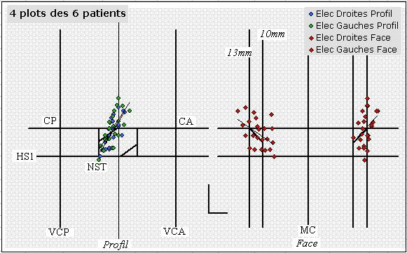
Figure 10. Représentation sur le diagramme de Talairach et Guiot (radiographie de profil à gauche et radiographie de face à droite) des plots des 12 électrodes implantés dans les noyaux subthalamiques de six patients parkinsoniens.
CA: commissure antérieure ; CP: commissure postérieure ; VCA: ligne perpendiculaire à la ligne CA-CP passant par CA ; VCP: ligne perpendiculaire à la ligne CA-CP passant par CP ; NST: noyau subthalamique ; HS1: ligne parallèle à la ligne CA-CP, 4 mm en–dessous ; MC: ligne médio-ventriculaire ; Elec: électrode.

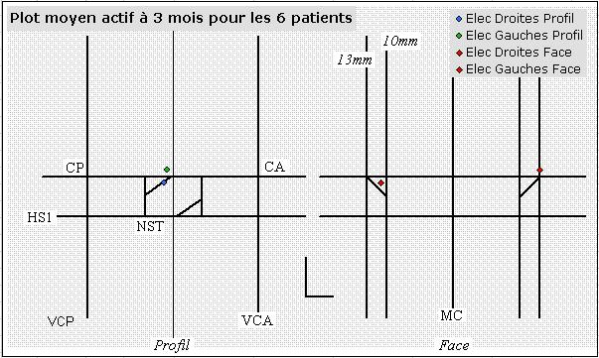
Figure 11. Représentation sur le diagramme de Talairach et Guiot (radiographie de profil à gauche et radiographie de face à droite) des plots moyens gauche et droit trois mois après stimulation subthalamique de six patients parkinsoniens.
CA: commissure antérieure ; CP: commissure postérieure ; VCA: ligne perpendiculaire à la ligne CA-CP passant par CA ; VCP: ligne perpendiculaire à la ligne CA-CP passant par CP ; NST: noyau subthalamique ; HS1: ligne parallèle à la ligne CA-CP, 4 mm en–dessous ; MC: ligne médio-ventriculaire ; Elec: électrode.

3.1.2. Tests cliniques

Le patient n°1 n’a pas eu d’évaluation postopératoire du score d’UPDRS III (Tableau 3).
Trois mois après l’intervention, en état Dopa OFF et sans stimulation (Stim OFF), les patients avaient un score moyen d’UPDRS III à 26,6/100 (extrêmes 13 à 38) (Tableau 3). En état Dopa OFF et avec stimulation (Stim ON), le score moyen était de 16,6/100 (extrêmes 8 à 32). En état Dopa ON et Stim OFF, le score moyen était de 3,9/100 (extrêmes 3 à 4) et en état Dopa ON et Stim ON, 4,7/100 (extrêmes 2 à 4,5). Quel que soient le traitement et l’état de la stimulation, le score moyen postopératoire de Hoehn et Yahr était de 2/5 (extrêmes 1 à 3) en état OFF et de 0,3/5 (extrêmes 0 à 1) en état ON.
La comparaison des scores cliniques pré- et postopératoires a montré des différence significatives entre:
- les états préopératoires Dopa OFF et Dopa ON (p=0,042);
- les états préopératoires OFF et ON du score de Hoehn et Yahr (p=0,026);
- les états postopératoires OFF et ON du score de Hoehn et Yahr (p=0,027);
- l’état préopératoire OFF et l’état postopératoire ON du score de Hoehn et Yahr (p=0,026);
- les états postopératoires Dopa OFF/Stim OFF et Dopa OFF/Stim ON (p=0,043);
- l’état préopératoire Dopa OFF et l’état postopératoire Dopa OFF/Stim ON (p=0,043).
En postopératoire, les patients recevaient en moyenne 831,6 mg d’équivalent de dopa par jour (extrêmes 600 à 1250 mg), soit une diminution significative de 29,2% (p=0,042).

3.1.3. Tests neuropsychologiques

Les résultats postopératoires des tests neuropsychologiques sont indiqués dans le tableau 5.

Tableau 5. Evaluation neuropsychologique de six patients parkinsoniens trois mois après stimulation chronique bilatérale du noyau subthalamique.
N°patients |  | 1 | 2 | 3 | 4 | 5 | 6 | Moyenne
Stroop |  | -9 | -9 | -10 | -0,64 | 11,1 | 11,8 | -0,96
TMT (sec) | A | 75 | 90 | 40 | 34 | 40 | 40 | 53,17*
TMT (sec) | B | 96 | 248 | 75 | 56 | 51 | 159 | 114,17
TMT (sec) | B-A | 21 | 158 | 35 | 22 | 11 | 119 | 61
WCST | Critères | 7 | 6 | 3 | 5 | 7 | 6 | 5,67
WCST | Erreurs | 1 | 4 | 15 | 7 | 1 | 3 | 5,17
WCST | Persévérations | 0 | 0 | 8 | 1 | 0 | 1 | 1,67
Fluence | Catégorielle | 8 | 15 | 13 | 11 | 17 | 19 | 13,83*
Fluence | Lexicale | 21 | 30 | 3 | 22 | 24 | 18 | 19,67
Ekman  (%) | Bonheur |  | 100,0 | 90,0 | 80,0 | 90,0 | 100,0 | 92
 | Tristesse |  | 62,5 | 66,7 | 88,9 | 22,2 | 100,0 | 68
 | Peur |  | 62,5 | 100,0 | 57,1 | 57,1 | 42,9 | 63,92
 | Surprise |  | 100,0 | 71,4 | 100,0 | 100,0 | 85,7 | 91,42
 | Dégoût |  | 100,0 | 85,7 | 100,0 | 85,7 | 100,0 | 94,28
 | Colère |  | 66,7 | 75,0 | 75,0 | 75,0 | 100,0 | 78,34
 | Sans émotion |  | 85,7 | 71,4 | 85,7 | 100,0 | 85,7 | 85,7*
 | Total |  | 78,2 | 81 | 83,6 | 40,8 | 81,8 | 73,1
Mattis |  | 132 | 140 | 131 | 135 | 142 | 138 | 136,33
N°patients: numéro des patients ; TMT: trail making test ; WCST: test de Wisconsin ;sec: secondes ; *: moyenne significativement différente de celle préopératoire (p<0,05).

Le score préopératoire de TMT A était plus bas que celui postopératoire de façon significative (p=0,027). Le score préopératoire de fluence catégorielle était plus élevé que celui postopératoire de façon faiblement significative (p=0,058). Le score postopératoire de reconnaissance des visages sans émotion était plus élevé que celui préopératoire de façon significative (p=0,039).

3.2. ANALYSE DES TEMP ET DES TEP

En TEMP, selon le test de Wilcoxon, il n’existait pas de différences significatives entre les moyennes pré- et postopératoires des 13 ROI. Cependant, dans le gyrus cingulaire postérieur droit, le flux sanguin cérébral préopératoire était plus bas que celui postopératoire de façon faiblement significative (p=0,08).

En TEP, selon le test de Wilcoxon, il existait une différence significative entre les moyennes pré- et postopératoires pour les deux gyri frontaux supérieurs (p<0,05). Le métabolisme cérébral préopératoire était plus élevé que celui postopératoire de façon significative dans ces deux régions (p=0,043 à gauche et p=0,046 à droite). Au niveau du gyrus cingulaire antérieur gauche, le métabolisme cérébral préopératoire était plus élevé que celui postopératoire de façon faiblement significative (p=0,075).

Nous avons constitué neuf groupes de ROI (Annexe 1):
- groupe 1: ROI n°1, 2 et 3 (cortex orbito-frontal et gyri cingulaires antérieurs)
- groupe 2: ROI n°2 et 3 (gyri cingulaires antérieurs)
- groupe 3: ROI n°4, 5 et 6 (gyri frontaux supérieur, moyen et inférieur gauches)
- groupe 4: ROI n°7, 8 et 9 (gyri frontaux supérieur, moyen et inférieur droits)
- groupe 5: ROI n°4 à 9 (gyri frontaux gauches et droits)
- groupe 6: ROI n°12 et 14 (gyri cingulaires postérieurs)
- groupe 7: ROI n°2, 3, 12 et 14 (gyri cingulaires)
- groupe 8: ROI n°10 et 11 (complexes hippocampo-amygdaliens)
- groupe 9: ROI n°1 à 3, 10 à 14 (lobe limbique)
Pour tous les groupes, il n’y avait pas de différence entre les TEMP pré- et postopératoires. En TEP, le métabolisme préopératoire des groupes 3, 4 et 5 était plus élevé que celui postopératoire de façon significative (p=0,028). Il n’y avait pas de différence en TEP au niveau des régions limbiques.
4. DISCUSSION

Chez le modèle animal de la maladie de Parkinson (MP), c’est-à-dire le singe traité avec du 1-méthyl-4-phényl-1,2,3,6-tetrahydropyridine (MPTP), il existe une hyperactivité du NST [10]. Les symptômes parkinsoniens chez le singe MPTP sont améliorés par une lésion et par une stimulation du NST. Ainsi depuis une quinzaine d’années, la stimulation chronique du NST a pour but de traiter les symptômes moteurs de patients parkinsoniens échappant au traitement médical en termes d’efficacité et de tolérance. La stimulation correspond en théorie à une inhibition à haute fréquence du NST mais le mécanisme exact de la stimulation n’est pas résolu.

4.1. ANATOMIE DES GANGLIONS DE LA BASE

Ces vingt dernières années, plusieurs travaux ont étudié le fonctionnement des ganglions de la base et par déduction, la pathophysiologie de la MP afin de mieux comprendre les effets de la stimulation du NST sur les symptômes parkinsoniens [3,10,23,38,47,48,71,72,93]. Les principaux composants des ganglions de la base sont le putamen, le noyau caudé, les globus pallidus médial (GPm) et latéral (GPl), la substantia nigra (pars compacta et pars reticulata) et le NST [11,73]. Selon Alexander et al. [3], les ganglions de la base sont impliqués dans cinq circuits parallèles mis en évidence de façon expérimentale (Fig. 12). Chaque circuit a pour origine le cortex cérébral puis relie certains ganglions de la base et le thalamus pour se terminer sur le cortex cérébral d’origine réalisant ainsi un circuit fermé en «boucle». Le striatum est la principale structure d’entrée des ganglions de la base pour les cinq circuits. Pour chaque circuit, les voies efférentes des ganglions de la base vers le thalamus sont issues des structures de sortie que sont le GPm et la substantia nigra pars reticulata (SNr). Chaque circuit a une spécificité fonctionnelle à savoir motrice, occulomotrice, associative et limbique. Le circuit moteur a pour origine le cortex moteur primaire (Ms1), l’AMS et le cortex prémoteur. Le circuit occulomoteur a pour origine l’aire occulomotrice (aire 8 de Brodmann), le cortex préfrontal dorso-latéral (DLPFC) et le cortex pariétal postérieur. Le circuit associatif est composé de deux circuits:
- le circuit préfrontal dorso-latéral ayant pour origine le DLPFC, le cortex prémoteur et le cortex pariétal postérieur;
- le circuit orbito-frontal latéral ayant pour origine le cortex orbito-frontal, le gyrus cingulaire antérieur (GCA) et les gyri temporaux supérieur et inférieur.
Enfin le circuit limbique a pour origine le GCA, le cortex entorhinal, l’hippocampe et les gyri temporaux supérieur et inférieur.

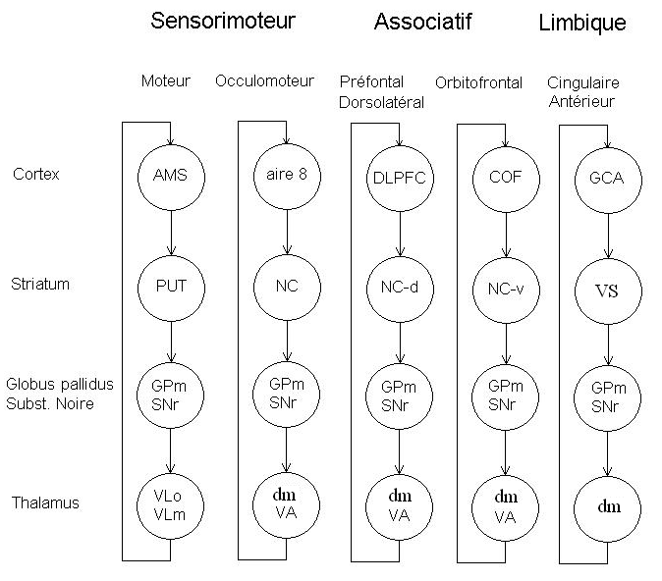
Figure 12. Schéma des cinq circuits reliant les ganglions de la base au cortex cérébral selon Alexander et al. [3].
AMS: aire motrice supplémentaire ; DLPFC: cortex préfrontal dorso-latéral ; COF: cortex orbito-frontal ; GCA: gyrus cingulaire antérieur ; PUT: putamen ; NC: noyau caudé ; -d: dorsal ; -v: ventral ; VS: striatum ventral ; GPm: globus pallidus médial ; SNr: substantia nigra pars reticulata ; VLo: noyau ventral latéral thalamique pars oralis ; VLm: noyau ventral latéral thalamique pars medialis ; VA: noyau ventral antérieur thalamique ; dm: noyau dorso-median thalamique.

Le circuit moteur (Fig. 13) a fait plus particulièrement l’objet de nombreuses études pour son implication dans les mouvements anormaux tels que la maladie de Parkinson (MP) ou la chorée de Huntington [18,60,71,93]. A partir du striatum, le circuit moteur véhicule l’information par deux voies parallèles, une voie directe monosynaptique et une voie indirecte polysynaptique:
- la voie directe constituée de fibres striatales gabaergiques projetant sur le GPm et la SNr qui eux projettent sur le noyau ventral latéral du thalamus. La voie directe est dépendante de l’influx excitateur dopaminergique via des récepteurs dopaminergiques de type D1 sur le striatum;
- la voie indirecte constituée de premières fibres striatales gabaergiques jusqu’au GPl et de deuxièmes fibres striatales gabaergiques jusqu’au NST. Le NST projette ensuite sur le GPm et la SNr, qui eux projettent sur le noyau ventral latéral du thalamus. La voie indirecte est dépendante de l’influx inhibiteur dopaminergique via des récepteurs dopaminergiques de type D2 sur le striatum.
D’un point de vue fonctionnel, la voie directe inhibe le GPm facilitant les projections thalamiques sur les aires corticales motrices et donc facilitant le mouvement (Fig. 13a). La voie indirecte active le GPm inhibant les projections thalamiques sur les aires corticales motrices et donc inhibant les mouvements volontaires. Ceci illustre la balance nécessaire entre muscles agonistes et antagonistes, balance essentielle à la modulation du mouvement [66].

Dans la MP (Fig. 13b), la perte neuronale dopaminergique sur les récepteurs striataux D1 et D2 altère sévèrement son influx excitateur sur le striatum. Ceci entraîne une absence d’inhibition par le striatum du GPm et de la SNr par la voie directe. La voie indirecte est responsable de l’inhibition du GPl et donc d’un renforcement de l’influx excitateur du NST sur le GPm et la SNr. Ainsi le GPm et la SNr inhibent les projections thalamiques sur les aires corticales motrices entraînant le syndrome akinéto-hypertonique de la MP.

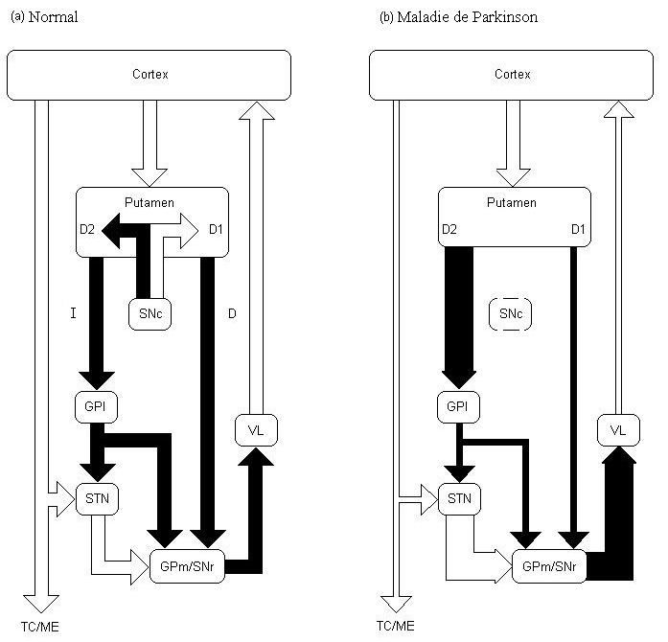
Figure 13. Schéma du circuit moteur (voies directe et indirecte) reliant les ganglions de la base au cortex cérébral (a) lors du fonctionnement physiologique cérébral normal et (b) dans la maladie de Parkinson [93].
Les flèches blanches représentent une excitation et les flèches noires une inhibition. La taille des flèches est proportionnelle au niveau d’activité de la structure d’origine. D: voie directe ; I: voie indirecte ; D1 et D2: récepteurs à la dopamine ; GPl: globus pallidus latéral ; GPm: globus pallidus médial ; SNr: substantia nigra pars reticulata ; SNc: substantia nigra pars compacta ; STN: noyau subthalamique ; VL: noyau ventral latéral thalamique ; TC: tronc cérébral ; ME: moelle spinale.

Joel et Weiner [47] ont introduit la notion de circuits «dédoublés» (split circuit) par leurs voies efférentes par rapport aux circuits décrits par Alexander et al [3] (Fig. 14). Pour décrire ces circuits, Joel et Weiner [47] ont défini trois parties dans le striatum:
- le striatum moteur comprenant la partie dorso-latérale du noyau caudé et la partie dorso-latérale postcommissurale du putamen, connecté au Ms1, à l’AMS et au cortex prémoteur;
- le striatum associatif comprenant le reste du noyau caudé et la partie précommissurale du putamen, connecté aux aires 8, 9, 10 et 46 de Brodmann (ou cortex préfrontal associatif);
- le striatum limbique comprenant la partie ventrale du striatum et le noyau accumbens, connecté au GCA, au cortex orbito-frontal, à l’hippocampe et au corps amygdaloïde.
Ils ont décrit trois circuits principaux:
- le circuit moteur contenait d’une part un circuit fermé qui provenait de Ms1, de l’AMS et du cortex prémoteur, passait par le GPl et se terminait sur le Ms1 et l’AMS; et d’autre part un circuit ouvert qui passait par la SNr et le noyau ventral antérieur du thalamus et se terminait sur le cortex préfrontal associatif;
- le circuit associatif contenait d’une part un circuit fermé qui provenait du cortex préfrontal associatif, passait par le striatum associatif, la SNr et le noyau ventral antérieur du thalamus et se terminait sur le cortex préfrontal associatif; et d’autre part un circuit ouvert qui passait par le striatum associatif, le GPm et le noyau ventral antérieur du thalamus et se terminait sur le cortex prémoteur;
- le circuit limbique contenait un circuit fermé qui provenait du cortex préfrontal limbique, passait par le striatum limbique (ou ventral), le pallidum ventral, le noyau dorso-médian du thalamus et se terminait sur le cortex préfrontal limbique, comportant le cortex orbito-frontal et le GCA; et d’autre part un circuit ouvert qui passait par le striatum ventral, la SNr et se terminait sur le cortex préfrontal associatif.
Ces circuits ont été montrés par expérimentation animale chez le rat et le singe mais pas chez l’homme. De plus, des études expérimentales chez le rat et le singe ont montré que chaque ganglion de la base avait une représentation sensori-motrice, associative et limbique [48,72]. Les régions motrices des ganglions de la base étaient connectées entre elles comme les régions associatives et probablement limbiques par des circuits fermés.

Le NST reçoit des afférences d’un seul ganglion de la base, le GPl et ces afférences sont organisées comme suit:
- les deux tiers de la partie ventro-latérale post-commissurale du GPl (partie motrice) sont connectés à la partie dorso-latérale du NST (partie motrice);
- la partie précommissurale et le tiers dorso-médial postcommissurale du GPl (partie associative) sont connectés à la partie ventro-médiale du NST (partie associative);
- la partie la plus rostrale du GPl (partie limbique) est connectée à la partie rostro-médiale du NST (partie limbique).

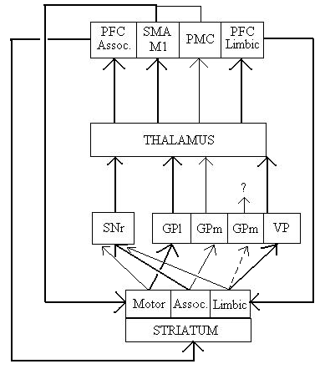

Figure 14. Schéma de fonctionnement des circuits cortico-ganglio-thalamo-corticaux selon des circuits fermés et dédoublés [47].
Les flèches en gras représentent les circuits fermés et les flèches en trait simple, les circuits dédoublés ; PFC Assoc.: cortex préfrontal associatif ; SMA: aire motrice supplémentaire ; M1: cortex moteur primaire ; PMC: cortex prémoteur ; PFC Limbic: cortex préfrontal limbique ; SNr: substantia nigra pars reticulata ; GPl: gobus pallidus latéral ; GPm: globus pallidus médial ; VP: pallidum ventral ; Motor: moteur ; Assoc.: associatif ; Limbic: limbique.

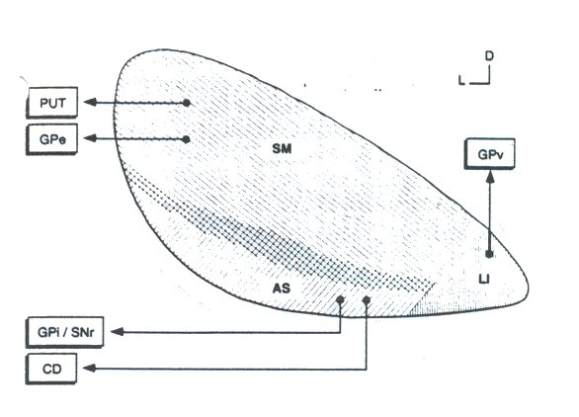

Figure 15. Efférences du noyau subthalamique chez le singe [72].
PUT: putamen ; Gpe: globus pallidus lateral ; Gpi/SNr: globus pallidus medial/substantia nigra pars reticulata ; GPv: globus pallidus ventral ; CD: noyau caudé ; SM: sensori-moteur ; AS: associatif ; LI: limbique.

Le NST envoie des efférences au sein des ganglions de la base sur le striatum, le GPl, le GPm et la SN (Fig. 15). Les neurones des deux tiers dorsaux du NST projettent des informations sensori-motrices sur le putamen et les parties ventro-latérales du Gpl et du GPm [48,72]. Les neurones du tiers ventro-médial du NST projettent des informations associatives sur le noyau caudé et le tiers dorso-médial des GPl et GPm. Les neurones de l’extrémité médiale du NST projettent une information limbique sur le pallidum ventral.

Les enregistrements électrophysiologiques unicellulaires chez le rat et le singe ont montré une organisation somatotopique du NST [23,38,80,93]. Chez le singe et les patients parkinsoniens, les neurones de la partie dorso-latérale du NST déchargaient en réponse à des stimuli sensori-moteur (Fig. 16) [23,38,79,80]. Chez le singe, la représentation somatotopique de cette région comportait une représentation médiale du membre inférieur, intermédiaire du membre supérieur et latérale de la face. Chez l’homme, le membre supérieur était représenté à la partie latérale, dorsale et légèrement plus postérieure que le membre inférieur. Ce dernier était en position plus médiale et ventrale par rapport au membre supérieur [38,79]. Cette organisation somatotopique était conservée au sein des afférences du GPl pour le NST et au sein des éfferences du NST pour le GPl et le GPm.
Dans notre étude, le positionnement moyen des plots stimulés à trois mois postopératoires était concordant avec les données de la littérature [8,25] en étant situé à la partie dorso-latérale sensori-motrice du NST. Les paramètres de stimulation étaient aussi superposables à ceux de la littérature [15,41,84]. Ces deux points étaient importants à vérifier car l’amélioration clinique postopératoire et les résultats d’imagerie fonctionnelle dépendaient du positionnement moyen des plots et des paramètres de stimulation. Le NST est un petit noyau (environ 3x6x12 mm selon, respectivement, coronal x sagittal x axial) et l’électrode de stimulation a pour but de stimuler la partie dorso-latérale sensori-motrice du noyau et si possible, de ne pas influencer les autres fonctions du NST.

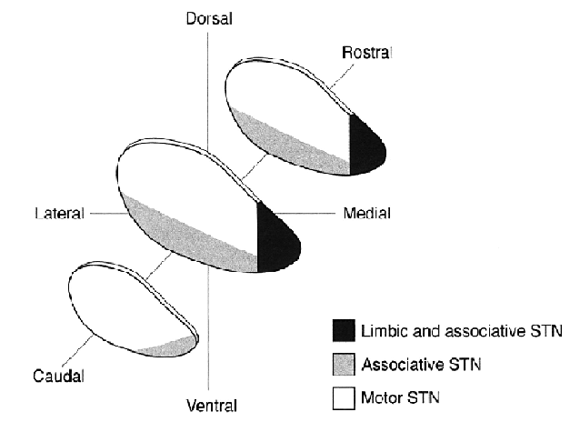
Figure 16. Représentation de la somatotopie fonctionnelle du noyau subthalamique (NST) [38].
Limbic and associative STN: NST associatif et limbique ; Associative STN: NST associatif ; Motor STN: NST moteur.

Cependant, l’organisation en circuits fermés et dédoublés a été montrée au sein des ganglions de la base, notamment entre le striatum, le GPl, le NST et le GPm comme pour les circuits cortico-ganglio-thalamo-corticaux [48]. Selon ces auteurs, s’il existe un circuit à la fois ouvert et dédoublé par type de circuit cortico-ganglio-thalamo-cortical, la division des éfférences du circuit se fait au sein des ganglions de la base. Ainsi, il existe trois circuits fermés connectant le striatum, le globus pallidus, le NST et la SN pour leurs fonctions motrice, associative et limbique. Il existe en plus deux circuits dédoublés, le premier connectant le striatum associatif au GPm moteur via le GPl associatif et le NST moteur, et le deuxième connectant le striatum associatif au pallidum ventral (limbique) via le GPl associatif et le NST limbique. Les associations de fonction se font entre le GPl et le NST.
La discussion entre circuit fermé et circuit dédoublé revêt un regain d’intérêt depuis la stimulation chronique à haute fréquence du NST chez les patients parkinsoniens pour mieux comprendre les effets moteurs de la stimulation et ses effets secondaires.

4.2. IMAGERIE DANS LA MALADIE DE PARKINSON

Afin de mieux comprendre le fonctionnement des ganglions de la base chez l’homme et les effets de la stimulation cérébrale profonde chez les patients parkinsoniens, des études d’imagerie fonctionnelle par TEMP et TEP ont été réalisées [6,15,16,27,39-41,46,49,55,65,78,83-85,87,92]. La TEP utilise des radio-isotopes injectés par voie intraveineuse, comme le [¹⁵O]H₂O reflétant le débit sanguin cérébral régional (DSCr), ou le FDG reflétant le métabolisme cérébral du glucose. Les isotopes ont une demi-vie courte et la résolution spatiale des PET est de l’ordre de 4 mm, ne permettant pas de visualiser des petites structures comme le GPm ou le NST [92]. La TEMP reflète le débit sanguin cérébral par injection intraveineuse d’HMPAO ou de dimère d’éthyl-cysteine, marqués au Tc99m. Ces isotopes ont une demi-vie plus longue que ceux utilisés en TEP. La TEMP a une résolution spatiale moins bonne que la TEP, d’environ 10 mm, ne permettant pas en théorie de visualiser les ganglions de la base. Cependant des TEMP et des TEP ont été réalisées chez des patients parkinsoniens afin de mieux comprendre la pathophysiologie de la maladie.

Des TEP réalisées à l’aide de traceurs spécifiques de la dopamine tels que la [¹⁸F]-Dopa ont montré que les patients parkinsoniens avaient au niveau du putamen une diminution de la fixation du traceur de 9 à 13% par an et d’environ 3% par an au niveau du noyau caudé [63,65]. Ceci a confirmé la perte des neurones dopaminergiques nigro-striés caractérisant la MP.
Des TEP/FDG au repos ont montré chez des patients parkinsoniens un métabolisme régional du glucose diminué dans le DLPFC, la région motrice, l’AMS et les aires associatives pariéto-occipitales alors que le métabolisme était augmenté dans les noyaux lenticulaires et les thalami [16,27]. Les TEMP ont confirmé ces résultats en montrant, au repos, une diminution du DSCr dans l’AMS et le DLPFC chez des patients parkinsoniens par rapport à un groupe témoin [49]. Ces examens confirmaient l’hyperactivité des globus pallidus entraînant une inhibition des régions corticales motrices primaires et associatives dans la MP.
Lors de l’exécution d’une tâche motrice à droite, des TEP/[¹⁵O]H₂O et des TEMP montraient une augmentation du DSCr dans les noyaux lenticulaires, le thalamus ventral gauche et le noyau pédonculo-pontin [30]. Selon d’autres auteurs [46,74], des patients parkinsoniens exécutant la même tâche motrice à droite avaient un DSCr augmenté aussi dans l’AMS, le GCA et le DLPFC alors que des sujets normaux avaient un DSCr augmenté dans le Ms1 gauche, le noyau lenticulaire gauche, le GCA et le DLPFC. L’AMS a pour rôle de préparer le mouvement. Des lésions de l’AMS sont à l’origine de perte de la parole spontanée et de difficulté à la réalisation de mouvements répétés et rapides, difficultés présentées par les patients parkinsoniens [49]. D’après les résultats en imagerie fonctionnelle, le mouvement volontaire dans la MP était donc réalisé en partie par le circuit moteur mais surtout par le circuit DLPFC [3].

De nombreuses études cliniques ont montré que la stimulation du NST améliorait les symptômes moteurs des patients parkinsoniens [6,8,24,38,40,54,55] en arrêtant l’inhibition thalamique et en permettant les projections thalamo-corticales facilitant le mouvement. Plusieurs auteurs ont constaté des troubles des fonctions exécutives et cognitives après stimulation du NST [2,82,84-86,70]. Parsons et al. [70] ont réalisé une méta-analyse de 28 articles sur ce sujet et ont montré qu’il y avait un déclin postopératoire significatif pour l’apprentissage verbal et la mémoire de travail et un déclin postopératoire modéré des fluences verbale et catégorielle. Avant tout, Parsons et al. ont remarqué qu’il existait de nombreux facteurs de comorbidité cognitive chez les patients parkinsoniens, comme les critères de sélection des patients, l’expérience chirurgicale, les complications péri-opératoires, les maladies associées ou les changements de traitements médicamenteux. Ils ont conclu que la stimulation du NST semblait être une procédure relativement sûre avec peu de risques de troubles cognitifs chez des patients soigneusement sélectionnés. Par ailleurs, trois études [9,25,86] ont montré une diminution postopératoire des scores de reconnaissance de visages exprimant la peur, le dégoût et la tristesse chez des patients parkinsoniens stimulés dans le NST sans anomalie des tests neuropsychologiques classiques. Par contre, nous avons constaté une amélioration postopératoire de la reconnaissance des visages sans émotion au test d’Ekman [28] chez nos patients. La petite taille de notre échantillon (cinq patients) et son hétérogénéité ont probablement interféré sur la qualité des résultats de ce test.
Le but de notre étude était de savoir s’il existait des modifications cognitives après stimulation du NST au point de vue clinique et en imagerie fonctionnelle. Les fonctions cognitives dépendent du système limbique.

4.3. ANATOMIE DU SYSTÈME LIMBIQUE

Dans la deuxième moitié du dix-neuvième siècle, Broca [13] a défini le lobe limbique comme la circonvolution arquée localisée à la surface médiale des hémisphères cérébraux. Le lobe limbique incluait les gyri cingulaire, subcalleux et parahippocampal, l’hippocampe et le gyrus denté (Annexe 9). Quelques années plus tard, Mac Lean [57] définissait le système limbique qui comprenait, en plus des structures décrites par Broca, l’hypothalamus, l’épithalamus, l’aire septale, le corps amygdaloïde, différents noyaux thalamiques, une partie des ganglions de la base et des aires néocorticales comme le cortex orbito-frontal. Cependant il existe encore des controverses pour définir les structures limbiques [44,50]. Des études moléculaires ont montré l’existence de la protéine LAMP (Limbic System-Associated Protein) qui, chez le rat, était exprimée par plus de 75% des cellules souches du cortex limbique contre seulement 20 à 30% des cellules souches du cortex sensori-moteur primaire, pouvant ainsi aider à différencier les structures limbiques [7]. Celles-ci forment une organisation neuronale complexe impliquée dans le contrôle du comportement et des émotions, et dont le corps amygdaloide est la structure-clé par l’importance de ses connections.

Tout d’abord, le système limbique est composé du système olfactif (Fig. 17) [11,73] qui comporte:
- les récepteurs olfactifs situés dans l’épithélium de la partie supérieure de la cavité nasale et qui se prolongent par les filets olfactifs (ou nerf olfactif, premier nerf crânien) traversant la lame criblée de l’ethmoïde;
les bulbes olfactifs situés sur le versant crânien de la lame criblée de l’ethmoïde et qui reçoivent les nerfs olfactifs. Les informations olfactives provenant au bulbe sont transmises par une triade synaptique caractéristique des régions cérébrales recevant une information sensorielle. Une première synapse sert à transmettre l’information entre le nerf olfactif et le tractus olfactif tandis que les deux autres synapses contrôlent de manière intrinsèque l’élaboration et la qualité de la transmission de l’information [88];

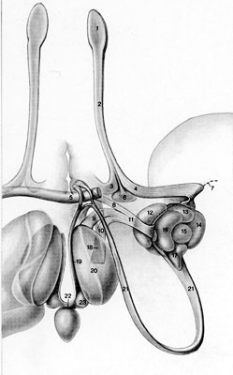

Figure 17. Vue supérieure du système limbique olfactif avec 1. bulbe olfactif, 2. tractus olfactif, 3. strie olfactive médiale, 4. strie olfactive latérale, 5. commissure antérieure, 6. substance perforée antérieure, 7. limen insulaire, 8. bandelette diagonale, 9. pédoncule thalamique inférieur, 10. faisceau médial du télencéphale, 11. voie amygdalofuge ventrale, 12. noyau amygdaloïde cortical, 13. noyau amygdaloïde antérieur, 14. noyau amygdaloïde latéral, 16. noyau amygdaloïde médial, 17. noyau amygdaloïde basal accessoire, 18.aire latérale de l’hypothalamus, 19.strie médullaire du thalamus, 20. thalamus, 21. strie terminale, 22. commissure habénulaire, 23. noyau habénulaire.

- le noyau olfactif antérieur en position caudale par rapport au bulbe olfactif. Les axones des neurones de ce noyau cheminent de manière centrale dans le tractus olfactif, passent par la commissure antérieure pour se rendre dans le noyau olfactif antérieur et le bulbe olfactif controlatéraux;
- le tractus olfactif qui prolonge le bulbe olfactif. Le tractus se divise de part et d’autre de la substance perforée antérieure en stries olfactives médiale et latérale;
- la strie olfactive médiale qui se termine dans l’aire subcalleuse et le gyrus paraterminal constituant l’aire septale. Celle-ci contient deux noyaux, les noyaux septaux médial et latéral qui sont connectés au noyau habénulaire médial, à l’hypothalamus latéral et à l’hippocampe;
- les fibres de la strie olfactive latérale qui se terminent dans le cortex piriforme et le groupe nucléaire corticomédial du corps amygdaloide;
- le cortex piriforme qui est divisé en aire piriforme (située en avant du corps amygdaloïde), en aire périamygdaloïde (petite région en position rostrale et dorsale du corps amygdaloïde) et en aire ou cortex entorhinal (aire 28 de Brodmann).
Les aires piriforme et périamygdaloïde constituent le cortex olfactif primaire et sont connectées au cortex entorhinal, au groupe nucléaire basolatéral du corps amygdaloïde et au noyau dorso-médial du thalamus [76,88]. Le cortex entorhinal est le cortex olfactif secondaire et est connecté à l’hippocampe, aux cortex insulaire antérieur et frontal (surtout le cortex orbito-frontal) via le faisceau unciné. Ainsi le cortex orbito-frontal reçoit des informations olfactives des cortex piriforme et entorhinal [75]. Une étude TEP [94] a montré que le flux sanguin cérébral était augmenté à la jonction entre les lobes frontaux et les lobes temporaux correspondant aux cortex piriformes, et dans le cortex orbito-frontal droit lors d’une stimulation olfactive pendant la réalisation de l’examen.

Ensuite le système limbique est composé du système non-olfactif dont la formation hippocampale et l’amygdale sont les structure-clés. La formation hippocampale est située à la partie médiale du lobe temporal (Fig. 18). Elle est composée de l’hippocampe (ou corne d’Ammon), du gyrus denté et du subiculum et elle a un rôle-clé dans la mémoire antérograde et dans l’intégration des émotions. Le gyrus denté se trouve au sein de l’hippocampe du fait de son enroulement dorsal et médial lors de sa constitution embryologique. Le subiculum est la partie supérieure du gyrus parahippocampal proche de la fissure hippocampale.
La surface ventriculaire (ou latérale) de l’hippocampe est recouverte d’un fine couche de substance blanche, l’alveus qui, à la surface médiale de l’hippocampe, forme la fimbria. Celle-ci constitue le début de la formation du fornix. L’hippocampe est constitué de trois secteurs appelés CA1, CA2 et CA3 liés à la différence morphologique des cellules les constituant [56].

Les formations hippocampales sont connectées entre elles par le circuit suivant:
- le cortex entorhinal envoie des informations au gyrus denté qui est connecté au secteur CA3 de l’hippocampe [4];
- le secteur CA3 transmet les informations au secteur CA1 qui lui est connecté au subiculum [45];
- le subiculum transmet les informations au cortex entorhinal.
Ceci est une version simplifiée mais représentative de la circulation des informations au sein des formations hippocampales.

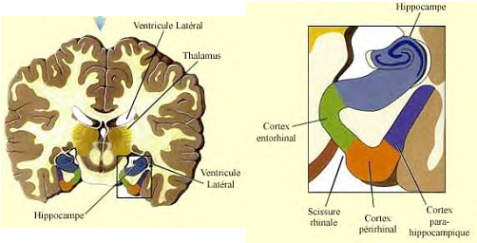
Figure 18. Coupe coronale (à gauche) du cerveau visualisant l’hippocampe, avec l’agrandissement correspondant (à droite).

Ensuite le cortex entorhinal et le subiculum sont connectés par la voie efférente majeure, le fornix, aux structures suivantes (Fig. 19):
- aux corps mammillaires et aux noyaux antéro-médial, ventral antérieur et latéro-dorsal du thalamus par les fibres post-commissurales du fornix [4,62]. Ces fibres se distribuent aussi sur le noyau septal latéral;
- au corps amygdaloïde, au claustrum, au noyau accumbens, au noyau caudé et au putamen par les fibres pré-commissurales du fornix [4,34].
Par les fibres pré-commissurales du fornix, l’hippocampe, et surtout le gyrus denté et le secteur CA3 sont connectés aux noyaux septaux, à l’aire préoptique latérale, à la partie antérieure de l’hypothalamus et au noyau de la bandelette diagonale.
Les formations hippocampales reçoivent de nombreuses afférences [43]:
- en majorité de l’hypothalamus, en particulier de l’aire supramammillaire, située dorsalement et latéralement aux corps mammillaires;
- du groupe nucléaire antérieur du thalamus;
- de noyaux du tronc cérébral: l’aire tegmentale ventrale, le locus coeruleus et le noyau raphé médian.

Le cortex entorhinal et le subiculum ont des relations proches avec les régions néocorticales avoisinantes comme le gyrus parahippocampal, le pôle temporal, le cortex insulaire ventral (ou agranulaire), le DLPFC (aires 9, 10 et 46), les cortex frontal médial et orbito-frontal, le gyrus cingulaire et le cortex rétrosplénial. Au total, des voies de connexion directe et indirecte existent entre les formations hippocampales et les noyaux septaux, le thalamus, l’hypothalamus, le cortex cérébral et la formation réticulée du tronc cérébral.
Au point de vue fonctionnel, l’hippocampe n’a pas de rôle dans l’olfaction mais a un rôle important dans l’apprentissage et la mémoire principalement antérograde par le circuit de Papez [33,69] (Fig 19.). Ce circuit est constitué par la circulation des informations entre l’hippocampe et le corps mammillaire par le fornix, puis entre le corps mammillaire et le noyau antérieur du thalamus par le faisceau mammillo-thalamique (ou de Vicq d’Azyr), puis entre le thalamus et le gyrus cingulaire par les radiation thalamo-cingulaires, et enfin, entre le gyrus cingulaire et l’hippocampe par le cingulum. En 1937, Papez [69] proposa le concept du rôle de l’hippocampe dans les émotions car les formations hippocampales, via le fornix, sont les principales structures reliant le cortex à l’hypothalamus qui lui, est connecté au tronc cérébral et aux structures efférentes (thalamus et cortex). Ainsi, les émotions sont transmises de l’hippocampe au gyrus cingulaire qui les transmet aux autres régions corticales.

En dernier lieu, le système limbique est constitué du corps amygdaloïde qui a un rôle-clé dans la modulation des afférences sensorielles selon l’état affectif. Le corps amygdaloïde est situé à la partie antérieure et médiale du lobe temporal. Il se poursuit en arrière par l’uncus du gyrus parahippocampal. Il comporte principalement deux groupes nucléaires [21]:
- le groupe nucléaire corticomédial constitué de l’aire amygdaloïde antérieure, du noyau du tractus olfactif latéral et des noyaux amygdaloïdes médial et cortical;
- le groupe nucléaire basolatéral constitué des noyaux amygdaloïdes basal (parties magnocellulaire et parvicellulaire), basal accessoire et latéral.
Il existe un noyau central souvent appelé l’extension du corps amygdaloïde.

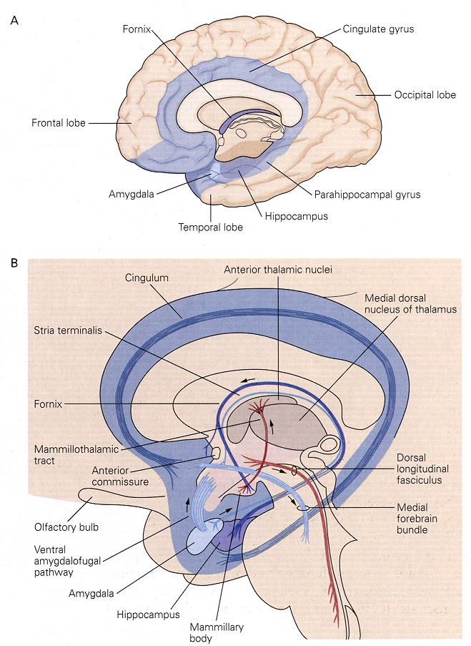

Figure 19. Représentation des voies afférentes et efférentes de l’hippocampe et du corps amygdaloïde sur une vue sagittale médiane de l’hémisphère cérébral droit.

Le corps amygdaloïde est connecté par deux faisceaux principaux, la voie amygdalofuge ventrale et la strie terminale. Par la voie amygdalofuge ventrale, le corps amygdaloïde est connecté [20,32]:
- à l’hypothalamus et la région préoptique, la région septale, le noyau de la bandelette diagonale;
- en passant par le pédoncule thalamique inférieur, au noyau dorsomédian (partie magnocellulaire) du thalamus.
Par la strie terminale, le groupe nucléaire corticomédial est connecté aux noyaux antérieurs, supraoptique, paraventriculaire et ventromédial de l’hypothalamus. Il existe des connexions entre la voie amygdalofuge ventrale et la strie terminale à travers la capsule interne.

Au sein du corps amygdaloïde, il existe des connections intrinsèques complexes, en majorité unidirectionnelles des noyaux médiaux vers les noyaux latéraux [5]. Le corps amygdaloïde a de nombreuses connexions avec les structures subcorticales:
- il reçoit des afférences olfactives directes sur le groupe nucléaire corticomédial et indirectes via le cortex piriforme sur le groupe nucléaire basolatéral. Il a une voie efférente sur le bulbe olfactif [5];
- les noyaux amygdaloïdes basal et basal accessoire sont connectés au noyau basal de Meynert (ou substance innominée) et réciproquement [81];
- la partie parvicellulaire des noyaux amygdaloïdes basal et basal accessoire sont connectés au noyau accumbens et leurs parties magnocellulaires, au putamen et au corps du noyau caudé [81];
- le noyau amygdaloïde latéral est connecté au cortex entorhinal et un peu à l’hippocampe et au subiculum. Seuls le secteur CA1 et le subiculum sont connectés en retour à la partie parvicellulaire du noyau amygdaloïde basal;
- le corps amygdaloïde est connecté au noyau dorso-médial du thalamus qui lui, est connecté au cortex orbito-frontal [5,61];
- le corps amygdaloïde est connecté à l’hypothalamus par la strie terminale. En retour, l’hypothalamus est un peu connecté aux noyaux central, médial et basal accessoire du corps amygdaloïde;
- le noyau amygdaloïde central est connecté au tronc cérébral: au niveau mésencéphalique à l’aire tegmentale ventrale, au niveau du pont à la formation réticulée, et au niveau de la moelle allongée aux noyaux dorsal du nerf vague et du tractus solitaire [61]. Le noyau dorsal du nerf vague est connecté en retour au noyau amygdaloïde central.

Le corps amygdaloïde a enfin de nombreuses connexions avec le néocortex, principalement visuel, auditif et somatosensitif [51]. Par exemple, le corps amygdaloïde ne reçoit pas d’afférence visuelle directe mais des projections du gyrus temporal inférieur sur le noyau amygdaloïde latéral qui est connecté au noyau amygdaloïde basal. Ce dernier est massivement connecté au cortex visuel. Par ailleurs, le corps amygdaloïde est connecté aux aires limbiques comme les gyri cingulaires, le pôle temporal, l’insula, les cortex périrhinal et frontal [5]. Ainsi, le corps amygdaloïde est un relais important où les stimuli externes sensoriels peuvent influencer et activer des émotions. Le corps amygdaloïde peut moduler les stimuli sensoriels selon l’état affectif. Lors d’expérience chez l’animal, la stimulation du corps amygdaloïde provoquait des réactions de rage, de peur et de défense [58]. Ces réactions étaient associées à une activation du système nerveux autonome (dilatation pupillaire, augmentation des rythmes cardiaque et respiratoire, piloérection, salivation, etc…) et du système viscéral (augmentation de la motilité gastrique et intestinale et de leurs secrétions). Le corps amygdaloïde représente donc une interface entre les centres autonomes et viscéraux contenus dans l’hypothalamus et le tronc cérébral, et les fonctions cognitives issues du cortex cérébral [1]. Le corps amygdaloïde permet donc l’adaptation du comportement aux émotions ressenties.

4.4. ANALYSE DES RÉSULTATS

A notre connaissance, nous avons réalisé la première étude de patients parkinsoniens ayant eu des TEMP et des TEP pré- et postopératoires d’une stimulation du NST. Notre échantillon de patients étaient améliorés de façon significative après stimulation du NST au point de vue clinique selon l’UPDRS III et le score de Hoehn et Yahr. Le traitement dopaminergique ou équivalent a été diminué de façon significative en postopératoire.
Notre étude a été réalisée au repos et n’a pas montré de différence significative entre les TEMP pré- et postopératoires. Nous avons constaté une diminution postopératoire du métabolisme du glucose dans les gyri frontaux supérieurs et dans les DLPFC, alors que le métabolisme postopératoire du GCA était augmenté de façon faiblement significative.

Plusieurs biais méthodologiques peuvent expliquer ces résultats:
- Notre échantillon de patients était de petite taille du fait des critères de sélection pour la chirurgie, du délai d’attente de l’intervention et du délai de trois mois pour l’évaluation postopératoire. Ce délai de trois mois était nécessaire pour permettre la cicatrisation du tissu cérébral et la disparition de l’effet lésionnel lié à la descente des électrodes de stimulation cérébrale [41]. Dans la littérature, le délai moyen postopératoire d’évaluation clinique et en imagerie fonctionnelle des patients était de trois mois [24,25,41,55,82].

- Nous avons normalisé les mesures de quantification des TEMP et des TEP par la mesure de quantification du cerveau. Le but était de rapporter les mesures de quantification des ROI à une mesure qui n’était pas susceptible de changer pour rendre les mesures comparables entre elles et indépendantes de la quantité de Tc99m-HMPAO et de FDG injectés. Dans la littérature, des TEMP réalisées chez des patients épileptiques pharmaco-résistants, étaient normalisées au cerveau [12]. Cette normalisation n’est optimale ni en épilepsie ni dans la MP car de nombreuses régions cérébrales sont impliquées dans ces deux maladies. Le débit sanguin cérébral régional (DSCr) et le métabolisme cérébral peuvent donc varier entre les états pré- et postopératoire. Ainsi d’autres auteurs ont normalisé des TEMP au cervelet chez des patients épileptiques [53]. Dans notre étude, cette région n’était pas idéale car le cervelet est impliqué dans le tremblement parkinsonien. Le cervelet a pour fonction pendant l’exécution d’un acte moteur, de détecter les discordances entre le projet et la réalisation de l’acte [11]. Le cortex cérébelleux a pour rôle pendant l’exécution d’un acte moteur, de le confronter au schéma appris tandis que les noyaux gris cérébelleux ont pour rôle d’exécuter l’acte via le cortex moteur primaire. Hilker et al. [40,41] ont montré en PET/FDG, après stimulation du NST, un hypométabolisme des hémisphères cérébelleux supérieurs et un hypermétabolisme du lobe cérébelleux antérieur, de l’hémisphère cérébelleux droit et de la partie inférieure du vermis. La stimulation du NST interférait probablement avec les voies cortico-thalamo-cérébelleuses, par exemple en rétablissant la fonction de contrôle du mouvement au cervelet [41]. La normalisation au cerveau de TEP et de TEMP dans la MP apparaît donc être la meilleure méthode lors de mesures de quantification basée sur des régions d’intérêt.

- Nous avons quantifié les TEMP en appliquant une correction de l’effet de volume partiel. Cet autre aspect méthodologique nous a paru indispensable au regard des travaux de Grova et al. [36]. Ils ont montré que le taux d’erreur lors de quantifications d’examens TEMP, basées sur des régions d’intérêt, était inférieur à 20%. Ceci a apporté à notre étude une précision supplémentaire.

- Nous avons quantifié les TEMP et les TEP par des ROI dessinées manuellement, coupe par coupe, à partir des IRM cérébrales de chaque patient. Dans la littérature, les études d’imagerie fonctionnelle [6,15,16,40,41,49,55,84,85,87] utilisaient une analyse statistique globale des TEMP et des TEP par le logiciel SPM99 ou SPM02. Cette méthode permet une analyse voxel par voxel des TEMP et des TEP pour mettre en évidence les voxels avec une variation significative du DSCr ou du métabolisme cérébral. Un groupe de voxels significatifs selon SPM représentait souvent une toute petite partie de la structure anatomique qui le contenait. Les voxels significatifs étaient représentés sur le quadrillage proportionnel de Talairach. Prenons par exemple les résultats de l’étude de Sestini et al. (Fig. 20) [87]. Le DLPFC, l’AMS et l’aire 8 de cette étude correspondaient aux gyri frontaux supérieur et moyen tels que nous les avons segmentés. Nous nous sommes basés sur une division purement anatomique du cerveau sans tenir compte de la cytoarchitectonie cérébrale. Or les patients parkinsoniens présentent une importante atrophie cortico-sous-corticale cérébrale. Cette atrophie au cours de notre travail de segmentation cérébrale a posé le problème du repérage des sillons et des gyri qui sont décrits sur des sujets sains dans les atlas anatomiques, et qui étaient très accentués chez les patients parkinsoniens. Nous pouvons nous demander la valeur localisatrice réelle des projections anatomiques de SPM à la lumière de notre expérience de segmentation manuelle de cerveaux très atrophiés, et de grandes variations gyrales et sulcales cérébrales.

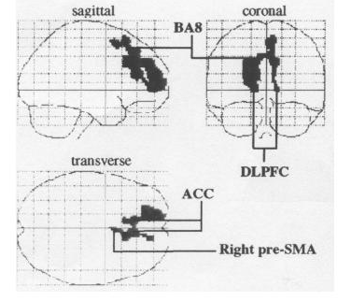
Figure 20. Représentations sagittale, coronale et axiale du quadrillage proportionnel de Talairach des voxels cérébraux (en noir) représentant un DSCr significativement augmenté de tomographie par émission monophotonique [87].
ACC: gyrus cingulaire antérieur ; BA8: aire 8 de Brodmann ; DLPFC: cortex préfrontal dorso-latéral ; right pre-SMA: région en avant de l’aire motrice supplémentaire droite.

4.5. IMAGERIE ET STIMULATION DU NST

Plusieurs travaux ont étudié comme nous, des patients parkinsoniens avant et après stimulation du NST, soit par des TEMP, soit par des TEP/FDG ou [¹⁵O]H₂O.
Tout d’abord, en TEMP, le DSCr était augmenté après stimulation du NST au niveau de l’AMS droite, des GCA et des DLPFC [6,39,87]. Sestini et al. [87] ont montré que l’amélioration du score d’UPDRS III était corrélée de façon significative à l’augmentation du DSCr dans l’AMS et le GCA. Antonini et al. [6] ont montré que, pour une amélioration de moins de 50% du score d’UPDRS III, les patients parkinsoniens avaient en plus un DSCr diminué dans les aires fronto-pariétale et occipitale, à savoir les aires probablement associatives. Dans notre étude, il n’y avait pas de différence en TEMP, contrairement à une étude précédente réalisée chez six autres patients parkinsoniens [39]. Malgré la même taille d’échantillon, les résultats diffèrent probablement à cause d’un échantillon actuel de patients beaucoup plus hétérogène que le précédent. Le seul résultat faiblement significatif a concerné une augmentation du DSCr postopératoire dans le gyrus cingulaire postérieur. Cette région n’avait pas été segmentée lors de la précédente étude.

Plusieurs auteurs ont réalisées des TEP/[¹⁵O]H₂O chez des patients parkinsoniens au repos, puis exécutant une tâche motrice à droite, sans puis avec stimulation du NST [15,55]. Ils ont constaté qu’au repos, avec stimulation, le DSCr était diminué dans le gyrus précentral et le GCA, et était augmenté dans le thalamus ventral et le GPm par rapport aux TEP réalisées sans stimulation. Lors de l’exécution du mouvement, avec stimulation, le DSCr était augmenté dans l’AMS droite et l’aire 8 de Brodmann par rapport aux TEP réalisées sans stimulation. Limousin et al. [55] ont aussi constaté lors de l’exécution du mouvement une augmentation du DSCr dans le DLPFC et le GCA, augmentation plus importante avec que sans stimulation. Ces résultats ont été confirmés par des études de TEP/FDG [40,41]. Au total, au repos, la stimulation du NST supprimait l’activité motrice inappropriée dans la MP. Lors du mouvement, la stimulation du NST a rétabli le contrôle du mouvement par les régions corticales motrices secondaires et les régions frontales associatives.
Enfin, d’autres auteurs [84,85] ont corrélé les modifications du DSCr en TEP/[¹⁵O]H₂O à des tests neuropsychologiques. Ils ont constaté un allongement du temps de réaction à la réalisation d’un test d’interférence (test de Stroop) chez des patients stimulés dans le NST par rapport à l’absence de stimulation. Ces auteurs ont corrélé positivement ce résultat neuropsychologique avec une diminution du DSCr dans le GCA et le putamen droits. Par contre ils ont constaté une augmentation du DSCr dans le gyrus angulaire gauche corrélée positivement avec le résultat neuropsychologique [84]. Les mêmes auteurs [85] ont constaté une diminution du DSCr du cortex orbito-frontal, du gyrus frontal inférieur gauche et du gyrus temporal inférieur gauche après stimulation du NST lors de la réalisation d’un test de fluence verbale. Celle-ci était diminuée lors de la stimulation du NST par rapport à celle préopératoire. Ces résultats illustrent que la stimulation du NST interfère avec les régions corticales motrices secondaires et associatives, mais aussi avec les régions limbiques. Par exemple, le GCA appartient aux circuits orbito-frontal latéral et limbique selon Alexander et al. [3] et était activé dans les paradigmes d’activation motrice des patients parkinsoniens sans et avec stimulation du NST.

Dans notre étude, en TEP, le métabolisme postopératoire des deux gyri frontaux supérieurs était diminué. A la lumière des études analysées par SPM, ces régions incluent les AMS. Nous avons donc constaté un ralentissement du fonctionnement des AMS au repos, résultat similaire à ceux de Limousin et al. [55] et de Ceballos-Baumann et al. [15] au repos. De façon faiblement significative, le métabolisme postopératoire des GCA était augmenté dans notre étude. Limousin et al. [55] ont aussi constaté que l’augmentation du métabolisme des GCA était plus importante avec que sans stimulation.
Par ailleurs, nous avons constaté une diminution postopératoire du métabolisme des DLPFC. Nous avons vu que le NST était impliqué dans un circuit moteur ouvert sur les aires frontales associatives et dans un circuit associatif ouvert sur le circuit limbique. Lors d’un déficit du circuit DLPFC apparaissent des troubles des fonctions exécutives, c’est-à-dire un trouble de la flexibilité mentale, une diminution des fluences verbale et catégorielle, une désorganisation des stratégies d’apprentissage, associé à des anomalies de la programmation du mouvement [22,68]. Or nous avons constaté une amélioration postopératoire des capacités de disponibilité lexicale chez nos patients car le score postopératoire de fluence catégorielle était plus bas que celui préopératoire. Nous n’avions donc pas tous les critères d’un déficit du circuit DLPFC. L’hypométabolisme des DLPFC pourrait être une hypoactivation de la partie néocorticale du système limbique décrite par Mac Lean [57]. Nous n’avons pas eu de modification postopératoire ni au niveau du cortex orbito-frontal, ni au niveau des complexes hippocampo-amygdaliens. En TEMP, le DSCr postopératoire était augmenté de façon faiblement significative dans le gyrus cingulaire postérieur droit. En TEP, le métabolisme postopératoire était augmenté de façon faiblement significative dans le gyrus cingulaire antérieur gauche. D’après le fonctionnement du système limbique, les modifications postopératoires des gyri cingulaires seraient liées à la stimulation du NST qui pourrait court-circuiter le circuit de Papez et les connections du corps amygdaloïde avec le néocortex limbique. Ceci expliquerait l’absence de modifications en TEMP et en TEP des complexes hippocampo-amygdaliens. L’activation des gyri cingulaires pourrait être réalisée par stimulation directe au sein du NST des circuits orbito-frontal latéral et limbique d’Alexander et al. [3]. Une autre hypothèse est que la stimulation de NST interagit par l’intermédiaire des voies efférentes dédoublées au niveau des circuits moteur, associatif et limbique au sein du GPl et du NST.
5. CONCLUSION

Notre étude comporte plusieurs particularités qu’il convient de souligner:
- A notre connaissance, c’est la première étude ayant fait des TEMP et des TEP à des patients parkinsoniens pour comparer, respectivement, le débit sanguin régional cérébral et le métabolisme cérébral du glucose, avant et après stimulation du NST;
- A notre connaissance, c’est la première étude basée régions d’intérêt pour analyser de façon anatomique la plus précise possible, les modifications pré- à celles postopératoires de TEMP et de TEP.

Un certain nombre de points sont à noter:
- La méthode de quantification par régions d’intérêt de TEMP et de TEP nous a semblé un moyen intéressant pour étudier le retentissement anatomo-fonctionnel de la stimulation du noyau subthalamique du fait de la précision de cette méthode et de la variabilité gyrale et sulcale des patients parkinsoniens.
- La stimulation du NST a induit une diminution postopératoire du métabolisme des gyri frontaux supérieurs et des cortex préfrontaux dorso-latéraux.
- La stimulation du NST interfère avec le circuit moteur des ganglions de la base mais aussi probablement avec les circuits associatif et limbique, soit par stimulation de ces circuits au sein du NST, soit par interconnexions existant entre les circuits moteur, associatif et limbique au sein du GPl et du NST.
- La stimulation du NST a activé en TEMP et en TEP, les gyri cingulaires de façon faiblement significative, sans trouble neuropsychologique clinique. Elle pourrait interférer avec le fonctionnement du système limbique en court-circuitant le circuit de Papez et les connections amygdalo-limbiques.

Une étude ultérieure avec un plus grand nombre de patients est nécessaire afin de conforter ces résultats préliminaires. L’application de cette méthodologie pourrait se faire à tout le cerveau pour une meilleure compréhension de son fonctionnement, de son atteinte dans les maladies neurodégénératives et des conséquences cérébrales de leurs traitements médicamenteux et chirurgicaux.

6. REFERENCES

1. Aggleton JP. The contribution of the amygdala to normal and abnormal emotional states. Trends Neurosci 1993; 16: 328-333

2. Alegret M, Carme J, Valldeoriola F, et al. Effects of bilateral subthalamic stimulation on cognitive function in Parkinson disease. Arch Neurol 2001; 58: 1223-1227

3. Alexander GE, DeLong MR, Strick PL. Parallel organization of functionally segregated circuits linking basal ganglia and cortex. Ann Rev Neurosc 1986; 9: 357-358

4. Amaral DG, Insausti R. Hippocampal formation. In: Paxinos G, ed. The human nervous system. Ch. 21. New-York: Academic press, 1990: 711-755

5. Amaral DG, Insausti R. Retrograde transport of D-[³H]-aspartate injected into the monkey amygdaloid complex. Exp Brain Res 1992; 88: 375-388

6. Antonini A, Landi A, Benti R. Functional neuroimaging (PET and SPECT) in the selection and assessment of patients with Parkinson’s disease undergoing deep brain stimulation. J Neurosurg Sci 2003; 47: 40-46

7. Barbe MF, levitt P. The early commitment of fetal neurons to the limbic cortex. J Neurosci 1991; 11: 519-533

8. Benabid A-L, Koudsié A, Benazzouz A, et al. Subthalamic stimulation for Parkinson’s disease. Arch Med Res 2000; 31: 282-289

9. Biseul I, Sauleau P, Haegelen C, et al. Fear Recognition is impaired by subthalamic nucleus stimulation in Parkinson’s disease. Neuropsychologia 2005; 43: 1054-1059

10. Bergman H, Wichmann T, DeLong MR. Reversal experimental parkinsonism by lesions of the subthalamic nucleus. Science 1990; 249: 1436-1438

11. Bossy J. Neuro-anatomie. Paris, Springer-Verlag, 1990

12. Boussion N, Ryvlin P, Isnard J, et al. Towards an optimal reference region in single photon-emission tomography difference images in epilepsy. Eur J Nucl Med 2000; 27: 155-160

13. Broca P. Anatomie comparée des circonvolutions cérébrales: le grand lobe limbique et la scissure limbique dans la série des mammifères. Rev Anthropol 1878; 1: 384-498

14. Cardebat D, Doyon B, Puel M, Goulet P, Joanette Y. Evocation lexicale formelle et sémantique chez des sujets normaux: performances et dynamiques de production en fonction du sexe, de l’âge et du niveau d’étude. Acta Neurologica Belgica 1990; 90: 207-217

15. Ceballos-Baumann AO, Boecker H, Bartenstein P, et al. A positron emission tomography study of subthalamic nucleus stimulation in Parkinson disease. Arch Neurol 1999; 56: 997-1003

16. Ceballos-Baumann AO. Functional imaging in Parkinson’s disease: activation studies with PET, fMRI, and SPECT. J Neurol 2003[Suppl 1]: I/15-I/23

17. Chang LT. A method for attenuation correction in radionucleide computed tomography. IEEE Transactions on Nuclear Science 1978; 25: 638-664

18. Chudasama Y, Baunez C, Robbins TW. Functional disconnexion of the medial prefrontal cortex and subthalamic nucleus in attentional performance: evidence of corticosubthalamic interaction. J Neurosci 2003; 23: 5477-5485

19. Collins DL, Neelin P, Peters TM, et al. Automatic 3D intersubject registration of MR volumetric data in standardized Talairach space. J Comput Assist Tomogr 1994; 18: 192-205

20. Cowan WM, Raisman G, Powell TPS. The connexions of the amygdala. J Neurol Neurosurg Psychiatry 1965; 28: 137-151

21. Crosby EC, Humphrey T. Studies of the vertebrate telencephalon. II. The nuclear pattern of the anterior nucleus, tuberculum olfactorum and the amygdaloid complex in adult man. J Comp Neurol 1941; 74: 309-352

22. Cummings JL. Frontal-subcortical circuits and human behavior. Arch Neurol 1993; 50: 873-880

23. DeLong MR, Crutcher MD, Georgopoulos AP. Primate globus pallidus and subthalamic nucleus: functional organization. J Neurophysiol 1985; 53: 530-543

24. Dujardin K, Defebvre L, Krystkowiak P, Blond S, Destee A. Influence of chronic bilateral stimulation of the subthalamic nucleus on cognitive function in Parkinson’s disease. J Neurol 2001; 248: 603-611

25. Dujardin K, Blairy S, Krystkowiak P, et al. Subthalamic nucleus stimulation induces deficits in decoding emotional facial expressions in Parkinson’s disease. J Neurol Neurosurg Psychiatry 2004; 75: 202-208

26. Duvernoy HM. The Human Brain. Surface, three-dimensionnal sectional anatomy and MRI. Wien, Springer Verlag, 1991

27. Eidelberg D, Edwards C. Functional brain imaging of movement disorders. Neurol Res 2000; 22: 305-312

28. Ekman P, Friesen WV. Pictures of facial affect. Palo Acto, CA: consulting psychologists press, 1976

29. Fahn S, Elton RL. Unified Parkinson’s Disease Rating Scale. In: Fahn S, Marsden CD, Goldstein M, Calne DB, editors. Recent developments in Parkinson’s Disease, Vol 2. New-York: Macmillan, 1987

30. Feigin A, Ghilardi MF, Fukuda M, et al. Effects of levodopa infusion on motor activation responses in Parkinson’s disease. Neurology 2002; 59: 220-226

31. Frouin V, Comtat C, Reilhac A, Gregoire MC. Correction of partial-volume effect of PET striatal imaging: fast implementation and study of robustness. J Nucl Med 2002; 43: 1715-1726

32. Gloor P. Electrophysiological studies on the connections of the amygdaloid nucleus in the cat. Electroencephalogr Clin Neurophysiol 1955; 7: 243-264

33. Green JD, Shimamoto T. Hippocampal seizures and their propagation. Arch Neurol Psychiatry 1953; 70: 687-702

34. Groenewegen HJ, Room JP, Witter MP, Lohman ZHM. Cortical afferents of the nucleus accumbens in the cat, studied with anterograde and retrograde transport techniques. Neuroscience 1982; 7: 977-995

35. Grova C, Biraben A, Scarabin JM, et al. A methodology to validate MRI/SPECT registration methods using realistic SPECT simulated data. LNCS(MICCAI01) 2001; 2208: 275-282

36. Grova C, Aubert-Broche B, Reilhac A, Gibaud B. Evaluation of partial volume correction for FDG PET and perfusion SPECT data. IEEE Nuclear Science Symp. Medical Imaging Conf., 2004

37. Guiot G, Arfel G, Derome P, Kahn A. Procédés de contrôle neurophysiologique pour la thalamotomie stéréotaxique. Neurochirurgie 1968, 4; 553-566

38. Hamani C, Saint-Cyr JA, Fraser J, Kaplitt M, Lozano M. The subthalamic nucleus in the context of movement disorders. Brain 2004; 127: 4-20

39. Haegelen C, Verin M, Aubert-Broche B, Prigent F, Jannin P, Gibaud B, Morandi X. Does subthalamic nucleus stimulation affect the frontal limbic areas? A SPECT study using a manual anatomical segmentation method. Surg Radiol Anat 2005; 14: 1-6

40. Hilker R, Voges J, Thiel A, et al. Deep brain stimulation of the subthalamic nucleus versus levodopa challenge in Parkinson’s disease: measuring the on- and off-conditions with FDG-PET. J Neural Transm 2002; 109: 1257-1264

41. Hilker R, Voges J, Weisenbach S, et al. Subthalamic nucleus stimulation restores glucose metabolism in associative and limbic cortices and in cerebellum: evidence from a FDG-PET study in advanced Parkinson’s disease. J Cereb Blood Flow Metab 2003; 24: 7-16

42. Hoehn MM, Yahr MD. Parkinsonism: onset progression and mortality. Neurology 1967; 17: 427-442

43. Insausti R, Amaral DG, Cowan WM. The entorhinal cortex of the monkey. III. Subcortical afferents. J Comp Neurol 1987; 264: 356-408

44. Iisaacson RL. A fuzzy limbic system. Behav Brain Res 1992; 52: 129-131

45. Ishuzuka N, Weber J, Amaral DG. Organization of intrahippocampal projections originating from CA3 pyramidal cells in the rat. J Comp Neurol 1990; 295: 580-623
46. Jahanshhi M, Jenkins H, Brown RG, et al. Self-initiated versus externally triggered movements. I. An investigation using measurement of regional cerebral blood flow with PET and movement-related potentials in normal and Parkinson’s disease subjects. Brain 1995; 118: 913-933

47. Joel D, Weiner I. The organization of the basal ganglia-thalamo-cortical circuits: open interconnected rather than closed segregated. Neuroscience 1994; 63: 363-379

48. Joel D, Weiner I. The connexions of the primate subthalamic nucleus: indirect pathways and the open-interconnected scheme of basal ganglia-thalamocortical circuitry. Brain Res Rev 1997; 23: 62-78

49. Kikuchi A, Takeda A, Kimpara T, et al. Hypoperfusion in the supplementary motor area, dorsolateral prefrontal cortex and insular cortex in Parkinson’s disease. J Neurol Sci 2001; 193: 29-36

50. Kötter R, Meyer N. The limbic system: a review of its empirical foundation. Behav Brain Res 1992; 52: 105-127

51. Krettek JE, Price JL. Projections from the amygdaloid complex and adjacent olfactory structures to the entorhinal cortex and to the subiculum in the rat and cat. J Comp Neurol 1977; 172: 723-752

52. Langston JW, Widner H, Goetz CG, et al. Core assessment program for intracerebral transplantation (CAPIT). Mov Dis 1992; 7: 2-13

53. Lewis PJ, Siegel A, Siegel AM, et al. Does performing image registration and substraction in ictal brain spect help localize neocortical seizures? J Nucl Med 2000; 41: 612-621

54. Limousin P, Pollak P, Benazzouz A, et al. Effect on parkinsonian signs and symptoms of bilateral subthalamic nucleus stimulation. Lancet 1995; 345: 91-95

55. Limousin P, Greene J, Pollak P, et al. Changes in cerebral activity pattern due to subthalamic nucleus or internal pallidum stimulation in Parkinson’s disease. Ann Neurol 1997; 42: 283-291

56. Lorente de No R. Studies on the structure of the cerebral cortex. II. Continuation of the study of the ammonic system. J Psycho Neurol 1934; 46: 113-177

57. Mac Lean PD. Some psychiatric implications of physiological studies on frontotemporal portions of limbic system (visceral brain). Electroencephalograph Clin Neurophysiol 1952; 4: 407-418
58. Mac Lean PD, Delgado JMR. Electrical and chemical stimulation of fronto-temporal portion of limbic system in the waking animal. Electroencephalograph Clin Neurophysiol 1953; 5: 91-100

59. Mattis S. Dementia rating scale. In: Psychologica Assessment. Resources Inc, Odessa, FL, 1988

60. Maurice N, Deniau JM, Glowinski J, Thierry AM. Relationships between the prefrontal cortex and the basal ganglia in the rat: physiology of the corticosubthalamic circuits. J Neurosci 1998; 18: 9539-9546

61. Mehler WR. Subcortical afferent connections of the amygdala in the monkey. J Comp Neurol 1980; 190: 733-762

62. Meibach RC, Siegel A. Efferent connections of the hippocampal formation in the rat. Brain Res 1977; 124: 197-224

63. Morrish PK, Rakshi JS,, Bailey D, Sawle GW, Brooks DJ. Measuring the rat of progression and estimating the preclinical period of Parkinson’s disease with [18F]dopaPET. J Neurol Neurosurg Psychiatry 1998; 64: 314-319
64. Nelson, H.E. A modified card sorting test sensitive to frontal lobe defects. Cortex 1976; 12: 313-324
65. Nurmi E, Ruottinen HM, Kaasinen V, et al. Parkinson’s disease: a positron emission tomography study with dopamine transporter ligand [¹⁸F]CFI. Ann Neurol 2000; 47: 804-808
66. Obeso JA, Rodriguez-Oroz MC, Rodriguez M, et al. Pathophysiology of the basal ganglia in Parkinson’s disease. Trends Neurosci 2000; 23: S8-S19

67. Ono M, Kubik S, Abernathey CD. Atlas of the cerebral sulci. Stuttgart: Georg Thieme Verlag, 1990

68. Owen A. Cognitive dysfunction in Parkinson’s disease: the role of frontostriatal circuitry. Neuroscientist 2004; 10: 525-537

69. Papez JW. A proposed mechanism of emotion. Arch Neurol Psychiatry 1937; 38: 725-743

70. Parsons TD, Rogers SA, Braayen AJ, Woods SP, Troster AI. Cognitive sequelae of subthalamic nucleus deep brain stimulation in Parkinson’s disease: a meta-analysis. Lancet Neurol 2006; 5: 578-588.

71. Parent A, Hazrati LN. Functional anatomy of the basal ganglia. I. The cortico-basal ganglio-thalamo-cortical loop. Brain Res Rev 1995; 20: 91-127

72. Parent A, Hazrati LN. Functional anatomy of the basal ganglia. II. The place of subthalamic nucleus and external pallidum in basal ganglia circuitry. Brain Res Rev 1995; 20: 128-154

73. Parent A. Carpenter’s human neuroanatomy. William Wilkins, Media, PA, 1996

74. Playford ED, Jenkins IH, Passingham RE, Nutt J, Frackowiak RS, Brooks DJ. Impaired mesial frontal and putamen activation in Parkinson’s disease with positron emission tomography study. Ann Neurol 1992; 32: 151-161

75. Potter H, Nauta WJH. A note on the problem of olfactory association of the orbitofrontal cortex in the monkey. Neuroscience 1979; 4: 361-369

76. Price JL. The central olfactory and accessory systems. In: Finger TE, Silver WL, ed. Neurobiology of taste and smell. New-York: John Wiley, 1987: 179-203

77. Reitan RM. Validity of the trail making test as an indication of organic brain damage. Percept Motor Skill 1958; 8: 271-276

78. Remy P. L’imagerie fonctionnelle a-t-elle une place en clinique dans la maladie de Parkinson? Rev Neurol(Paris) 2003; 159: 3S57-3S61

79. Romanelli P, Heit G, Bruce C, et al. Microelectrode recording revealing a somatotopic body map in the subthalamic nucleus in humans with Parkinson disease. J Neurosurg 2004; 100: 611-618

80. Rodriguez-Oroz MC, Rodriguez M, Guridi J, et al. The subthalamic nucleus in Parkinson’s disease: somatotopic organization and physiological characteristics. Brain 2001; 124: 1777-1790

81. Ruusschen FT, Amaral DG, Price JL. The afferent connections of the substantia innominata in the monkey, Maaca fascicularis. J Comp Neurol 1985; 242: 1-27

82. Saint-Cyr JA, Trépanier LL, Kumar R, Lozano AM, Lang AE. Neuropsychological consequences of chronic stimulation of the subthalamic nucleus in Parkinson’s disease. Brain 2000; 123: 2091-2108

83. Santens P, DeCorte T, Vinghoerts G, et al. Regional cerebral blood flow and episodic memory in Parkinson’s disease: a single photon emission tomography study. Eur Neurol 2003; 49: 238-242

84. Schroeder U, Kuehler A, Haslinger B, et al. Subthalamic nucleus stimulation affects striato-anterior cingulate cortex circuit in a response conflict task: a PET study. Brain 2002; 125: 1995-2004

85. Schroeder U, Kuehler A, Lange KW, et al. Subthalamic nucleus stimulation affects a frontotemporal network: a PET study. Ann Neurol 2003; 54: 445-450

86. Schroeder U, Kuelher A, Hennenlotter A, et al. Facial expression recognition and subthalamic nucleus stimulation. J Neurol Neurosurg Psychiatry 2004; 75: 648-650

87. Sestini S, Scotto di Luzio A, Ammanati F, et al. Changes in cerebral blood flow caused by deep-brain stimulation of the subthalamic nucleus in Parkinson’s disease. J Nucl Med 2002; 43: 725-732

88. Shepherd GM, Greer CA. Olfactory bulb. In: Shepherd GM, ed. The synaptic organization of the brain. 3rd ed. Ch 5. New-York: Oxford University Press, 1990: 133-169

89. Stroop JR. Studies of interference in serial verbal reactions. J Experimental Psychology 1935; 18: 643-662

90. Talairach J, Tournoux P. Co-planar stereotaxic atlas of the human brain. Stuttgart: Georg Thieme Verlag, 1988

91. Talairach J, David M, Tournoux P, Corredor H, Kvasina T. Atlas d’anatomie stéréotaxique des noyaux gris centraux. Paris: Masson, 1957: 294

92. Thobois S, Guillouet S, Broussolle E. Contributions of PET and SPECT to the understanding of the pathophysiology of Parkinson’s disease. Neurophysiol Clin 2001; 31: 321-340

93. Wichmann T, DeLong MR. Functional and pathophysiological models of the basal ganglia. Curr Opin Neurobiol 1996; 6: 751-758

94. Zatorre RJ, Jones-Gotman M, Evans AC, Meyer E. Functional localization and lateralization of human olfactory cortex. Nature 1992; 360: 339-340.
7. GLOSSAIRE

AMS: aire motrice supplémentaire
DLPFC: cortex préfrontal dorso-latéral
DSCr: débit sanguin cérébral régional
FDG: fluoro-déoxy-glucose
GCA: gyrus cingulaire antérieur
GP: globus pallidus
GPm: globus pallidus médial
GPl: globus pallidus latéral
HMPAO: hydroxy-méthylène-propylène-amine-oxime
IRM: imagerie par résonance magnétique
MP: maladie de Parkinson
MPTP: 1-méthyl-4-phényl-1,2,3,6-tetrahydropyridine
Ms1: cortex moteur primaire
NST: noyau subthalamique
ROI: région d’intérêt
SNc: substantia nigra pars compacta
SNr: substantia nigra pars reticulata
SPM: statistical parametric mapping
Tc99m: technétium 99m
TEMP: tomographie par émission monophotonique
TEP: tomographie par émission de positons

8. ANNEXES

Annexe 1. Régions d’intérêt (ROI) délimitées sur l’imagerie par résonance magnétique cérébrale de patients parkinsoniens, grâce au logiciel Display (MNI, Montréal, Canada).

- ROI n°1: cortex orbito-frontal (comprenant les gyri rectus et les gyri orbitaires)
- ROI n°2: gyrus cingulaire antérieur gauche (comprenant les 2/3 antérieur du gyrus cingulaire gauche)
- ROI n°3: gyrus cingulaire antérieur droit (comprenant les 2/3 antérieur du gyrus cingulaire droit)
- ROI n°4: gyrus frontal supérieur gauche
- ROI n°5: gyrus frontal moyen gauche
- ROI n°6: gyrus frontal inférieur gauche
- ROI n°7: gyrus frontal supérieur droit
- ROI n°8: gyrus frontal moyen droit
- ROI n°9: gyrus frontal inférieur droit
- ROI n°10: complexe hippocampo-amygdalien gauche
- ROI n°11: complexe hippocampo-amygdalien droit
- ROI n°12: gyrus cingulaire postérieur gauche (comprenant le 1/3 postérieur du gyrus cingulaire gauche)
- ROI n°13: gyrus cingulaire postérieur droit (comprenant le 1/3 postérieur du gyrus cingulaire droit)

Annexe 2. Coupe axiale segmentée d’une IRM cérébrale de patient parkinsonien: gyri frontaux moyen (violet) et inférieur (jaune foncé) gauches, gyri frontaux moyen (rose foncé) et inférieur (jaune clair) droits, cortex orbito-frontal (rouge), complexes hippocampo-amygdaliens gauche (bleu plus sombre) et droit (bleu plus clair).
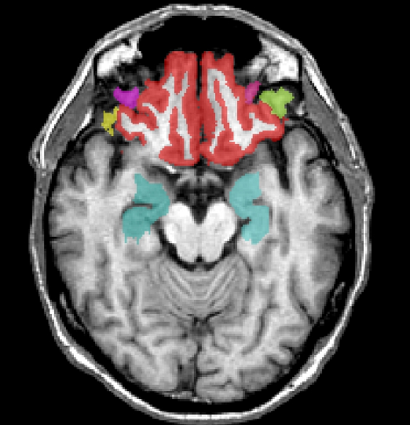

Annexe 3. Coupe axiale segmentée d’une IRM cérébrale de patient parkinsonien: gyri frontaux supérieur (bleu clair) et moyen (violet) gauches, gyri frontaux supérieur (bordeaux) et moyen (rose) droits, gyri cingulaires antérieurs gauche (vert) et droit (bleu foncé), gyri cingulaires postérieurs gauche (bordeaux clair) et droit (marron).
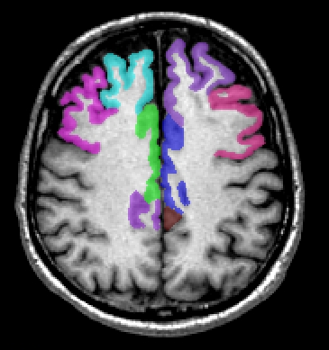
Annexe 4. Coupes parasagittales gauche (à gauche) et droite (à droite) segmentées d’une IRM de patient parkisnonien: gyri frontaux moyens gauche (violet), droit (rose) et inférieurs gauche (jaune foncé) et droit (jaune clair).

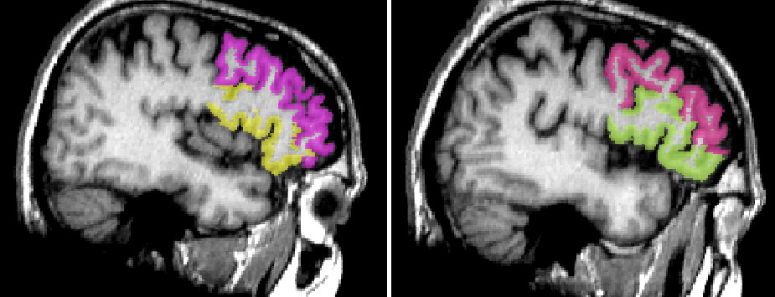

Annexe 5. Coupe coronale segmentée d’une IRM cérébrale de patient parkinsonien: gyri frontaux supérieur (bleu clair) et moyen (violet) gauches, gyri frontaux supérieur (bordeaux) et moyen (rose) droits, gyrus frontal inférieur droit (jaune clair), cortex orbito-frontal (rouge).
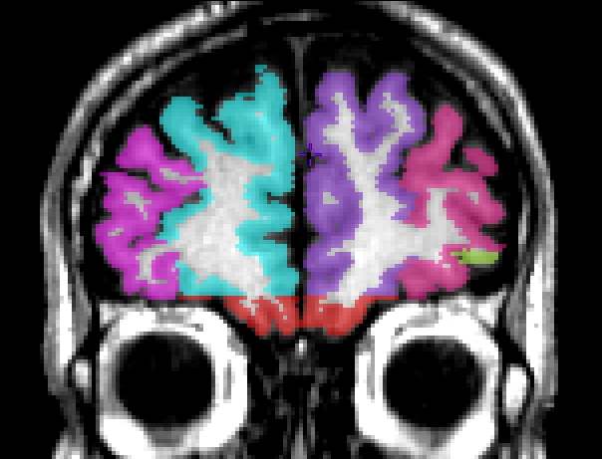

Annexe 6. Coupes parasagittales gauche (à gauche) et droite (à droite) segmentées d’une IRM de patient parkisnonien: gyri frontaux supérieurs gauche (bleu clair) et droit (bordeaux), gyri cingulaires antérieurs gauche (vert) et droit (bleu foncé), gyri cingulaires postérieurs gauche (bordeaux clair) et droit (marron), cortex orbito-frontal (rouge).

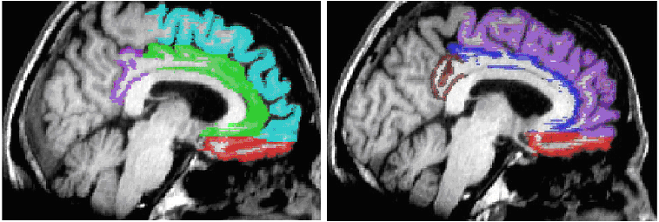

Annexe 7. Coupe parasagittale droite segmentée d’une IRM de patient parkisnonien: gyri frontaux supérieur (bordeaux) et moyen (rose), cortex orbito-frontal (rouge), complexe hippocampo-amygdalien (bleu clair).
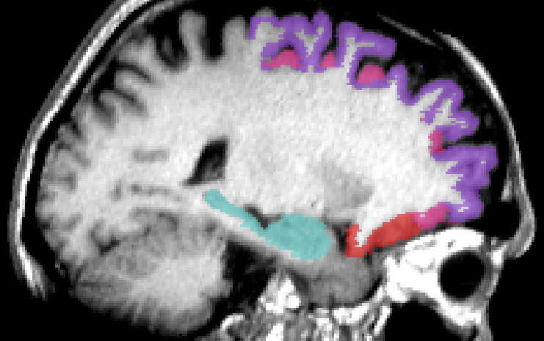

Annexe 8. Coordonnées des plots des électrodes de stimulation bilatérale du noyau subthalamique chez six patients parkinsoniens.
N°  patients | Plots droits | x | y | z | Plots gauches | x | y | z
1 | D3 | -3,25 | -3,00 | -8,50 | G7 | 0,00 | 4,25 | 13,00
1 | D2 | -1,25 | 0,00 | -9,80 | G6 | -0,80 | 2,50 | 12,00
1 | D1 | -2,25 | -1,50 | -9,10 | G5 | -1,80 | 0,75 | 11,00
1 | D0 | -3,25 | -3,00 | -8,50 | G4 | -2,70 | -1,25 | 10,00
2 | D3 | 0,10 | 3,00 | -13,90 | G7 | 1,00 | 3,20 | 13,10
2 | D2 | -1,16 | 1,00 | -13,20 | G6 | 0,00 | 1,00 | 12,20
2 | D1 | -2,00 | -1,00 | -12,25 | G5 | -0,70 | -0,80 | 11,80
2 | D0 | -2,68 | -3,00 | -11,90 | G4 | -1,30 | -2,80 | 11,10
3 | D3 | -1,49 | 1,46 | -11,55 | G7 | -0,26 | 3,32 | 12,95
3 | D2 | -2,15 | -0,05 | -10,90 | G6 | -1,10 | 1,68 | 12,48
3 | D1 | -2,82 | -1,56 | -10,25 | G5 | -1,95 | 0,04 | 12,01
3 | D0 | -3,48 | -3,08 | -9,60 | G4 | -2,79 | -1,60 | 11,54
4 | D3 | -0,95 | 2,00 | -8,20 | G7 | -0,90 | 2,50 | 15,30
4 | D2 | -1,90 | 0,00 | -8,00 | G6 | -1,90 | 0,90 | 14,25
4 | D1 | -2,90 | -2,00 | -7,80 | G5 | -2,90 | -1,00 | 13,25
4 | D0 | -3,90 | -4,00 | -7,50 | G4 | -3,85 | -2,50 | 12,25
5 | D3 | 1,50 | 2,25 | -12,00 | G7 | -1,00 | 0,25 | 13,90
5 | D2 | 0,10 | 0,25 | -11,25 | G6 | -2,00 | -1,50 | 13,40
5 | D1 | -1,00 | -1,25 | -11,25 | G5 | -3,20 | -3,20 | 13,00
5 | D0 | -2,00 | -3,00 | -10,30 | G4 | -4,20 | -4,50 | 12,40
6 | D3 | 1,20 | 2,50 | -15,60 | G7 | 2,50 | 2,50 | -15,60
6 | D2 | 0,00 | 0,50 | -14,60 | G6 | 1,25 | 0,50 | -14,60
6 | D1 | 0,90 | -1,00 | -13,85 | G5 | 0,00 | -1,00 | -13,85
6 | D0 | -2,00 | -2,75 | -12,95 | G4 | -1,00 | -2,75 | -12,95

N° patient: Numéro du patient dans l’étude ; D: droit ; G: gauche ; 0-1-2-3: plots du plus caudal à rostral ; 4-5-6-7: plots du plus caudal à rostral ; l’origine des coordonnées était le milieu de la distance commissure antérieure (CA)-commissure postérieure (CP) ; l’axe x était la ligne CA-CP orientée en direction ventrale, l’axe des y était la perpendiculaire à CA-CP orientée en direction rostrale et l’axe des z était perpendiculaire à l’axe y orientée en direction gauche ; les coordonnées en rouge sont les plots stimulés à trois mois postopératoires.

Annexe 9. Vue sagittale médiane de l’hémisphère cérébral droit avec les structures appartenant au système limbique en rouge.

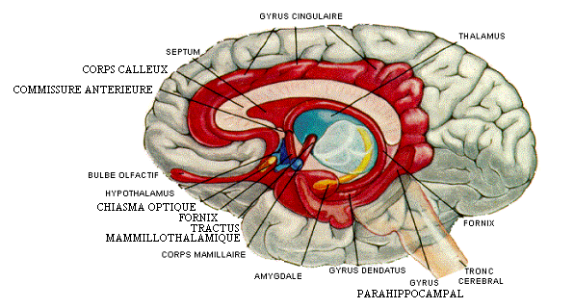

RÉSUMÉ

Dans la maladie de Parkinson, la stimulation du noyau subthalamique (NST) améliore les symptômes parkinsoniens mais peut induire des troubles neuropsychologiques tels que des troubles de la fluence verbale, de la mémoire de travail ou de la reconnaissance des émotions. L’imagerie fonctionnelle telle que la tomographie par émission monophotonique (TEMP) et la tomographie par émission de positons (TEP) ont montré une hypoactivation des régions limbiques corrélée à des troubles neuropsychologiques.
Nous avons étudié de manière prospective six patients parkinsoniens avant et trois mois après stimulation bilatérale chronique du NST, au point de vue clinique, neuropsychologique et en TEMP et TEP. Les examens TEMP et TEP ont été quantifiés selon 13 régions cérébrales dessinées manuellement sur les IRM cérébrales des patients. Les 13 régions constituaient les lobes frontaux et limbiques.
En postopératoire, les patients étaient améliorés sur le plan moteur de manière significative (p<0,05) sans trouble cognitif. En postopératoire, le métabolisme des gyri frontaux supérieurs et des cortex préfrontaux dorso-latéraux était diminué significativement (p<0,05) et le métabolisme du gyrus cingulaire antérieur gauche était augmenté de façon faiblement significative (p=0,07). Le flux sanguin cérébral postopératoire du gyrus cingulaire postérieur droit était diminué de façon faiblement significative (p=0,08).
La stimulation du NST interfère avec le circuit moteur des ganglions de la base mais aussi probablement avec les circuits associatif et limbique, soit par stimulation de ces circuits au sein du NST, soit par interconnexions existant entre les circuits moteur, associatif et limbique au sein du globus pallidus latéral et du NST. La stimulation du NST a activé en TEMP et en TEP, les gyri cingulaires de façon faiblement significative, sans trouble neuropsychologique clinique. Elle pourrait interférer avec le fonctionnement du système limbique en court-circuitant le circuit de Papez et les connections amygdalo-limbiques.

